**实验一 SparrowRecSys推荐系统安装与初步研究**

**2023级网络空间安全**

**陈慧芸 37220232203604**

**作业1：**运行麻雀系统，完成安装实验报告

**作业要求：**

请根据教程，安装麻雀推荐系统，并且完成实验报告。

把安装过程和安装结果记录下来写在实验报告里面。

实验报告可以使用md文件格式，也可以使用docx、pdf等格式。

**一、逐步安装麻雀推荐系统步骤：SparrowRecSys配置及运行**

1、IDEA下载

去往课件给出的网址<https://www.jetbrains.com/idea/download/?section=windows>

完成idea的下载

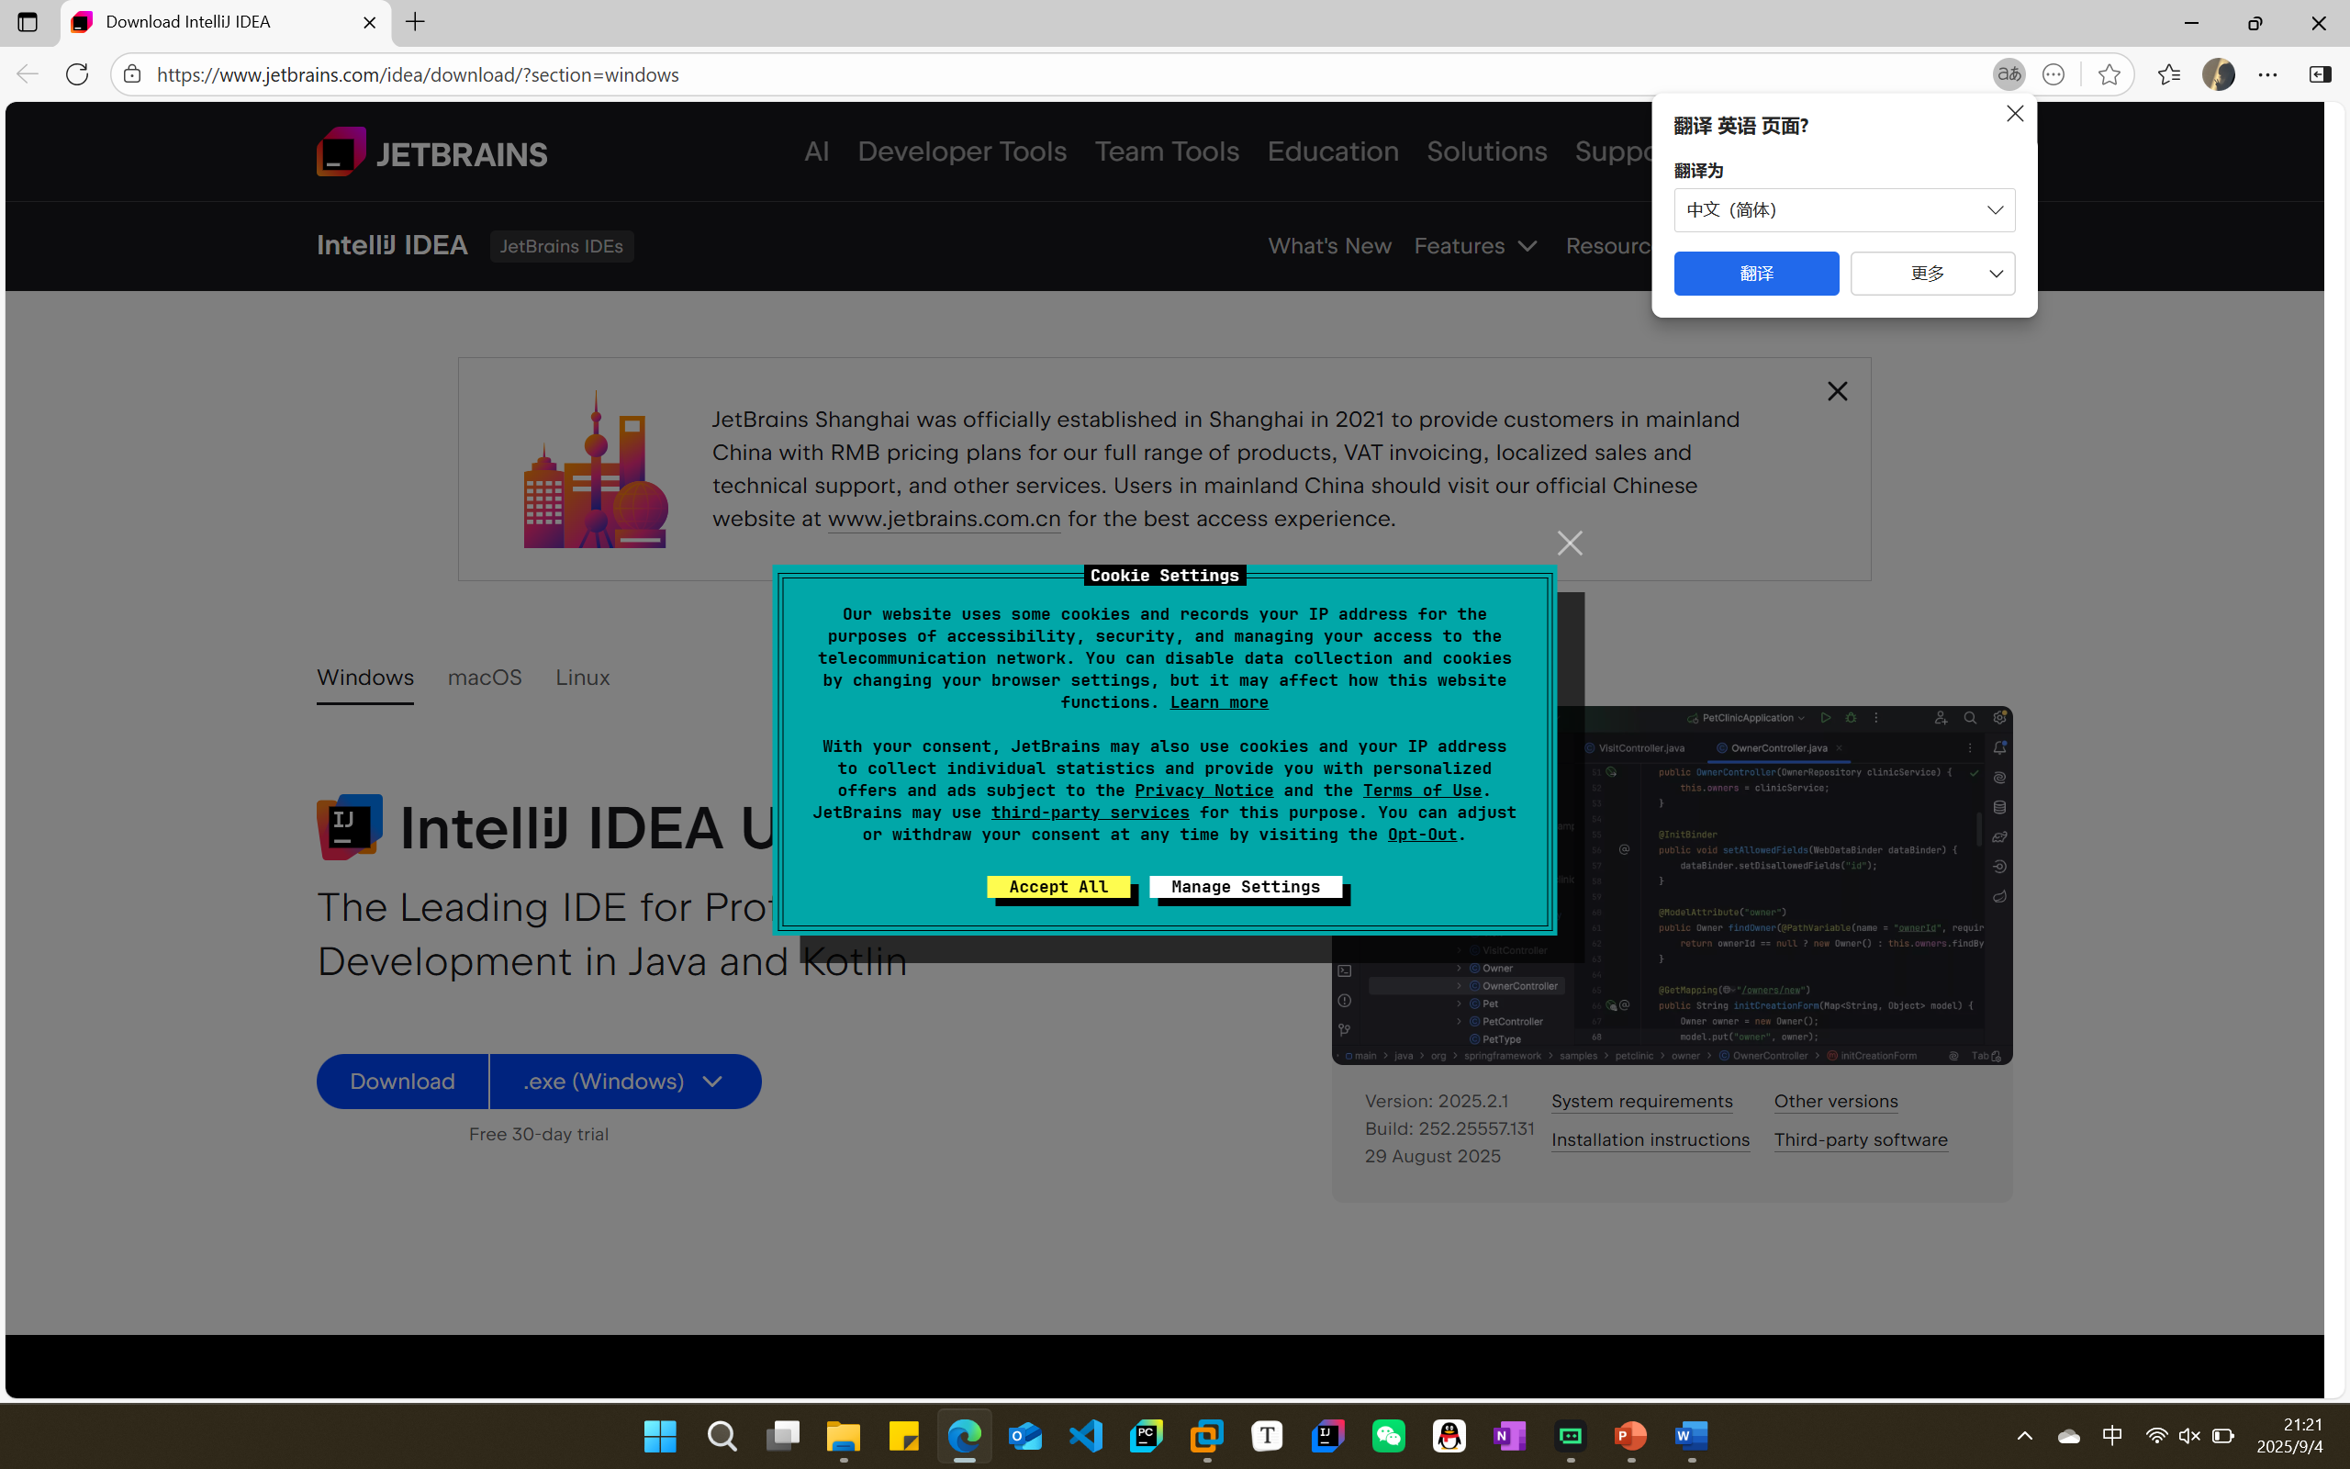

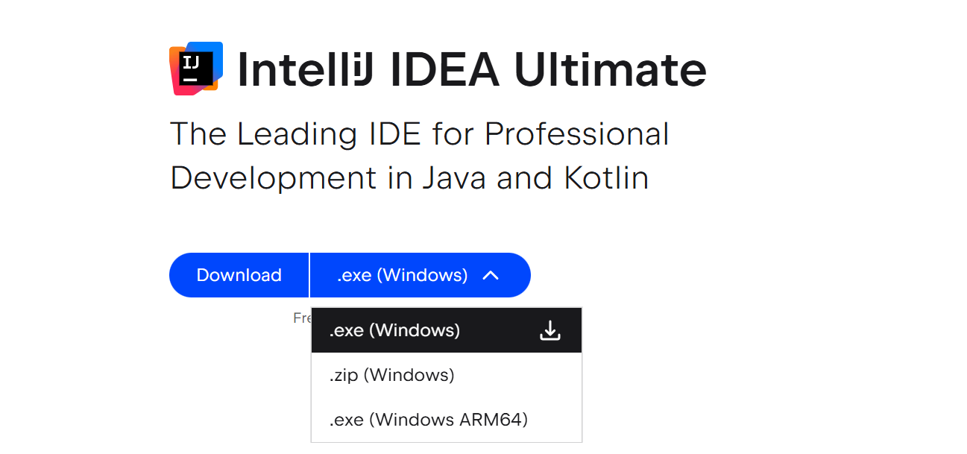

IntelliJ IDEA Ultimate是收费软件，决定使用不收费的社区版的IntelliJ IDEA软件

社区版IntelliJ IDEA在上个学期（即2425春季学期）的Java上机课程中已经完成安装

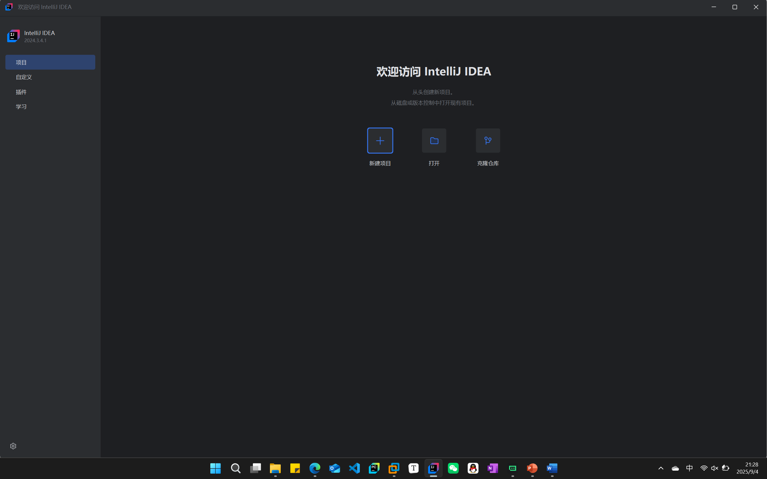

2、导入Git项目

（1）点击【File】-【New】-【Project from Version Control】

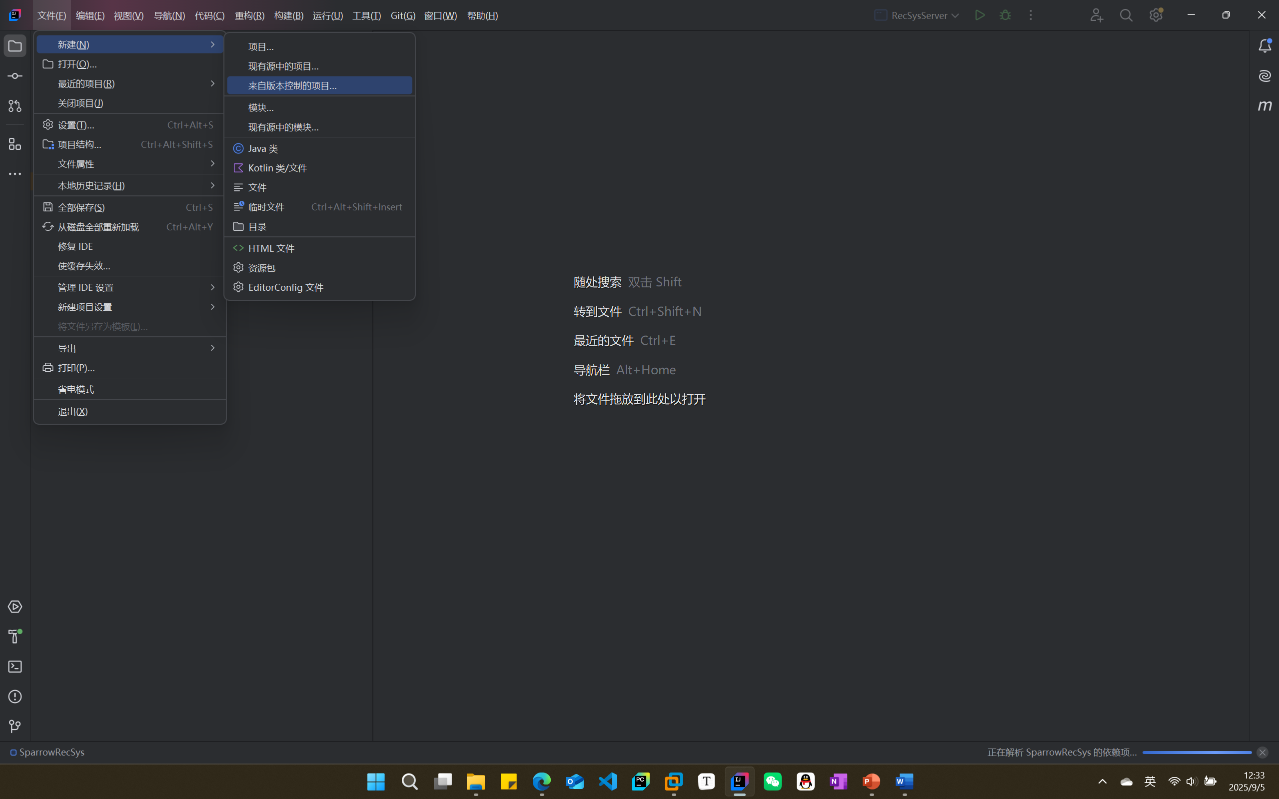



（2）设置git链接和本地路径

Git链接： https://github.com/wzhe06/SparrowRecSys.git

本地路径："D:\SparrowRecSys"

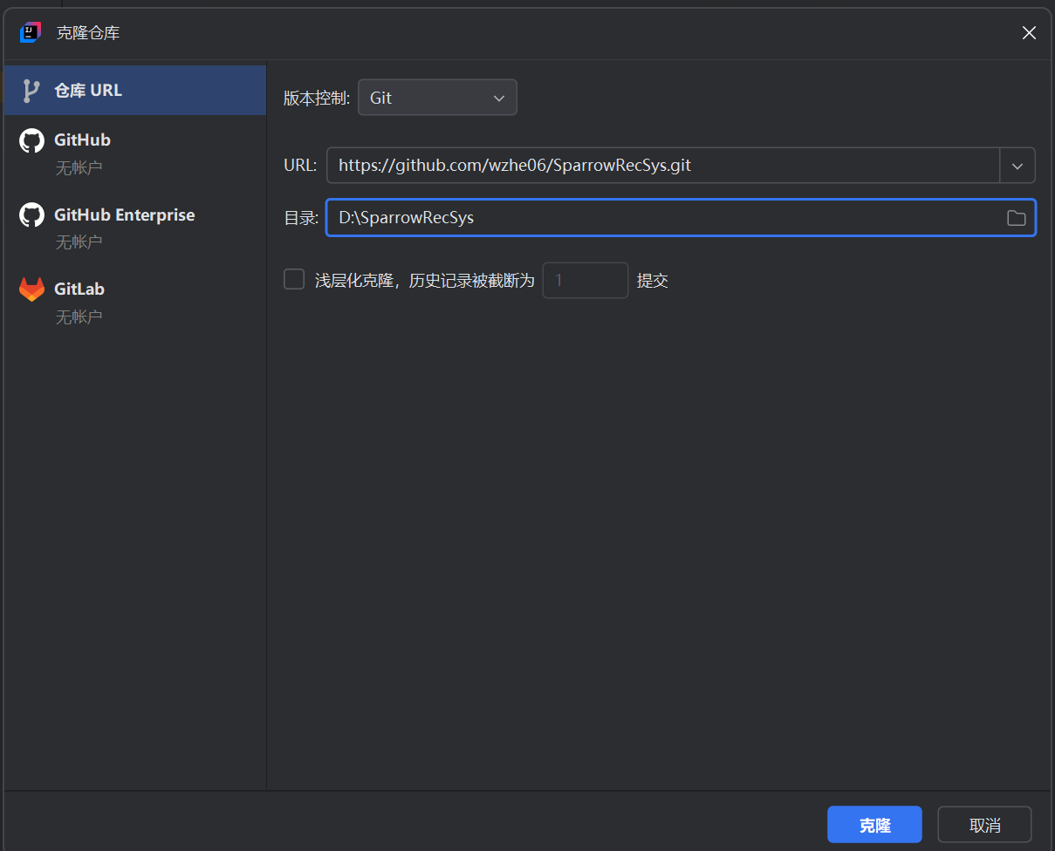

成功导入SparrowRecSys项目

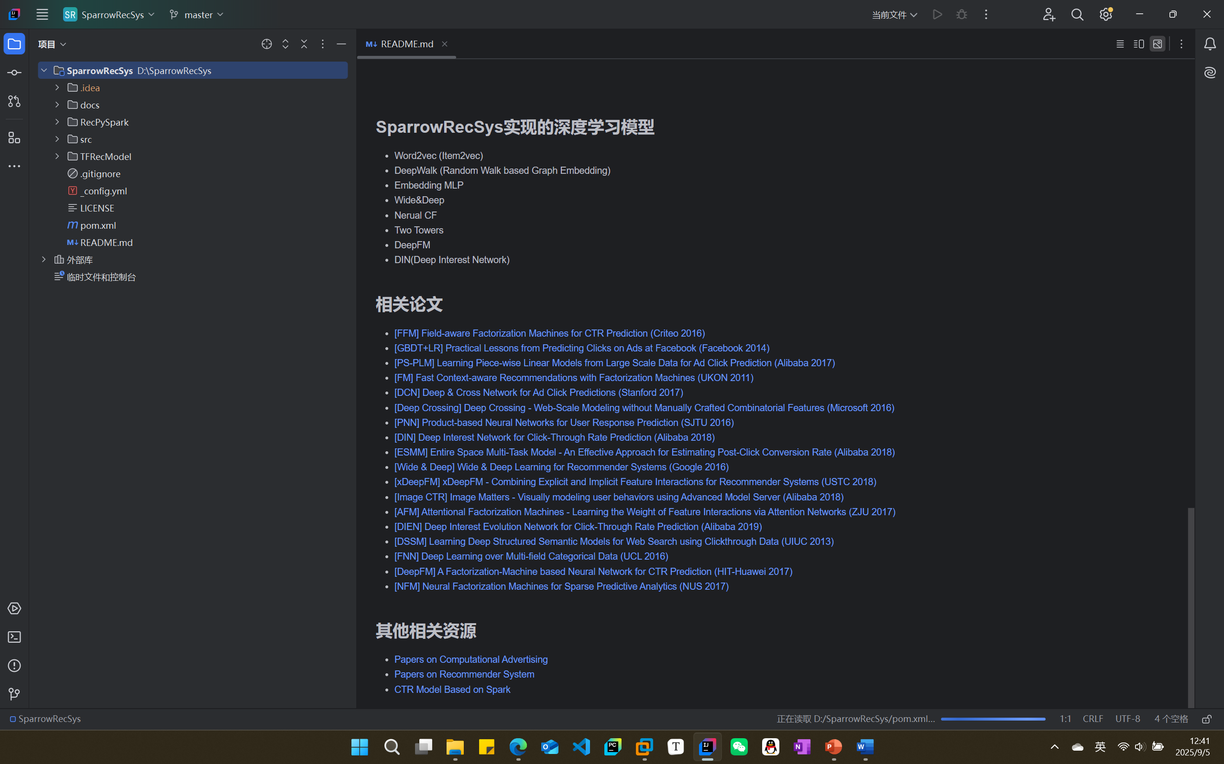

3、配置项目所用的JDK

（1）点击【File】-【Project Structure】-【SDKs】

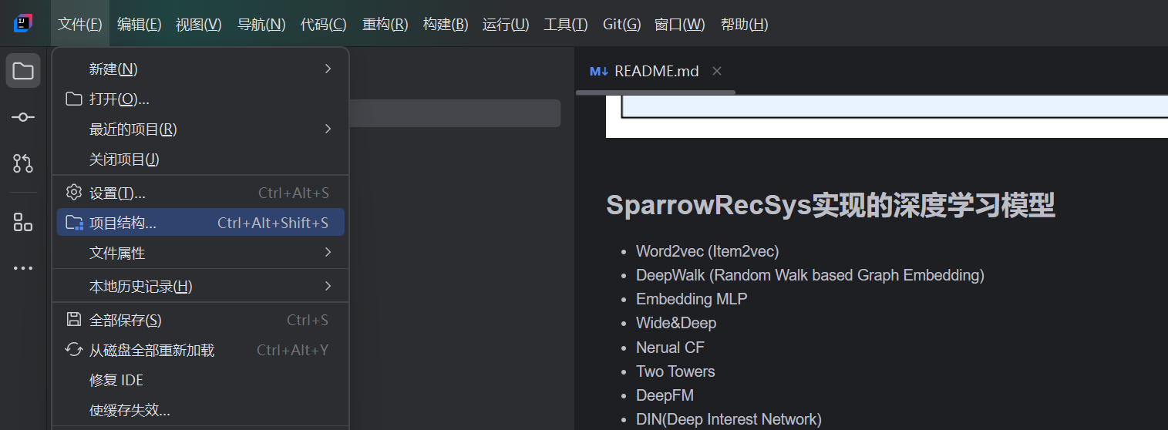

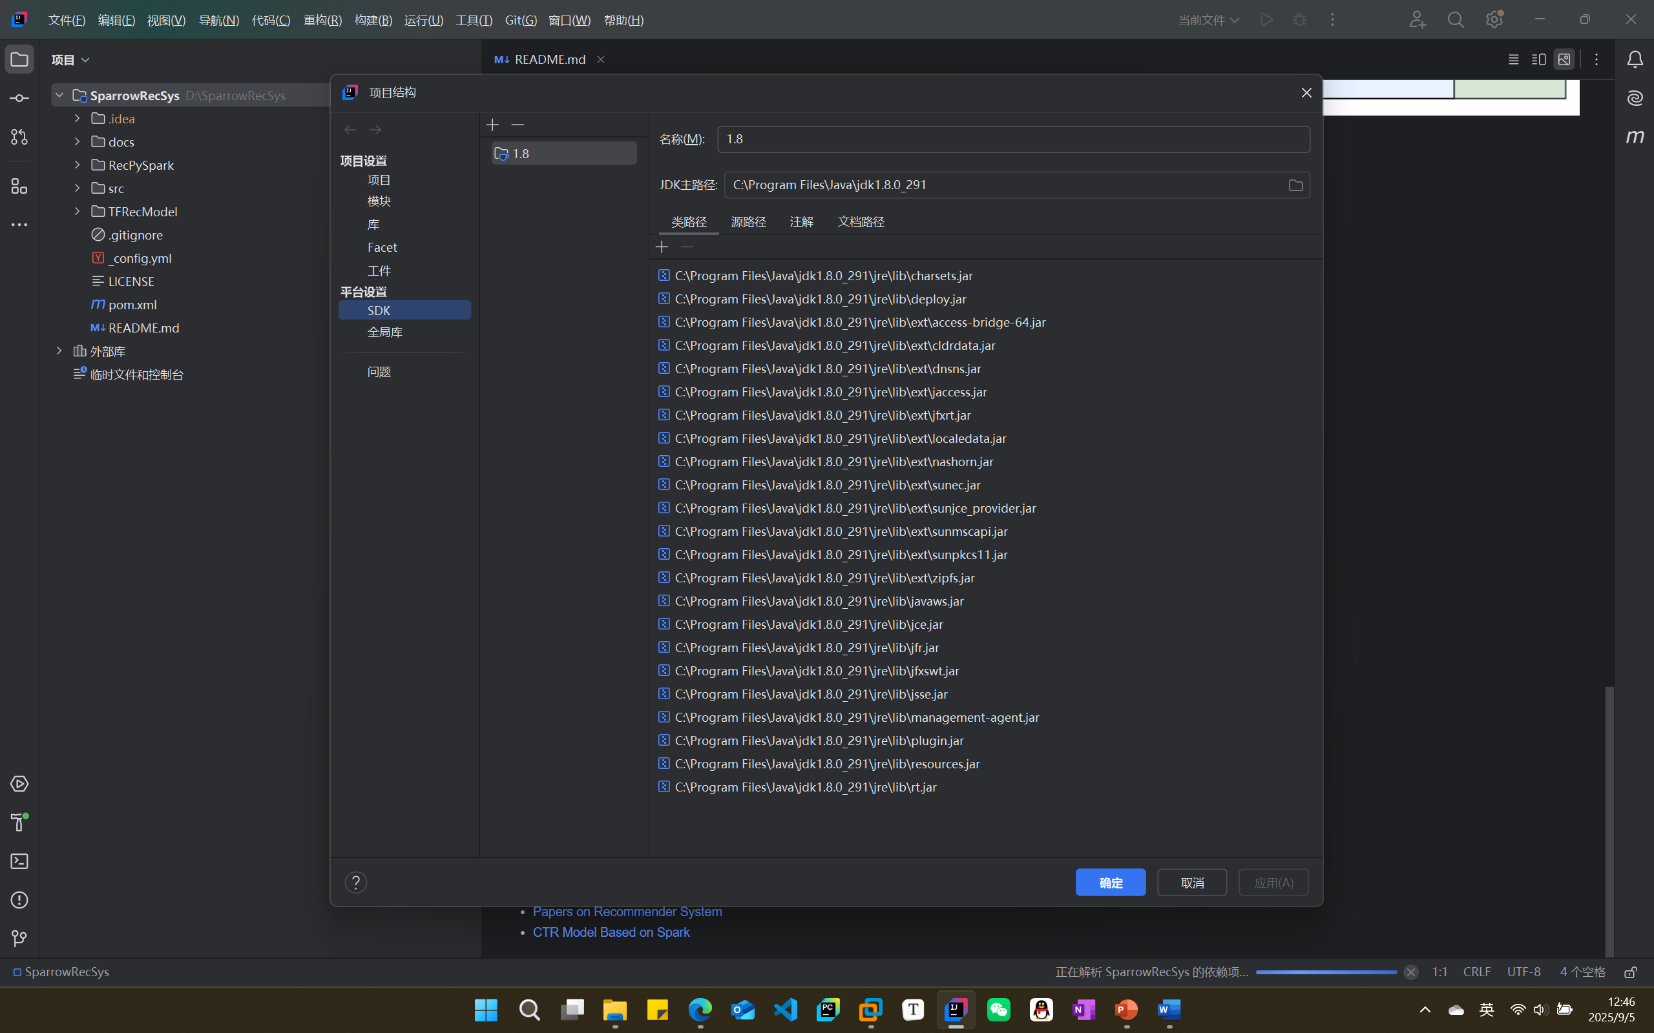

（2）选择从本地导入：点击【Add JDK from disk】

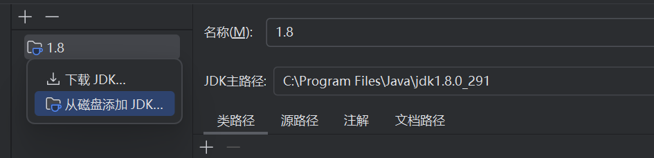

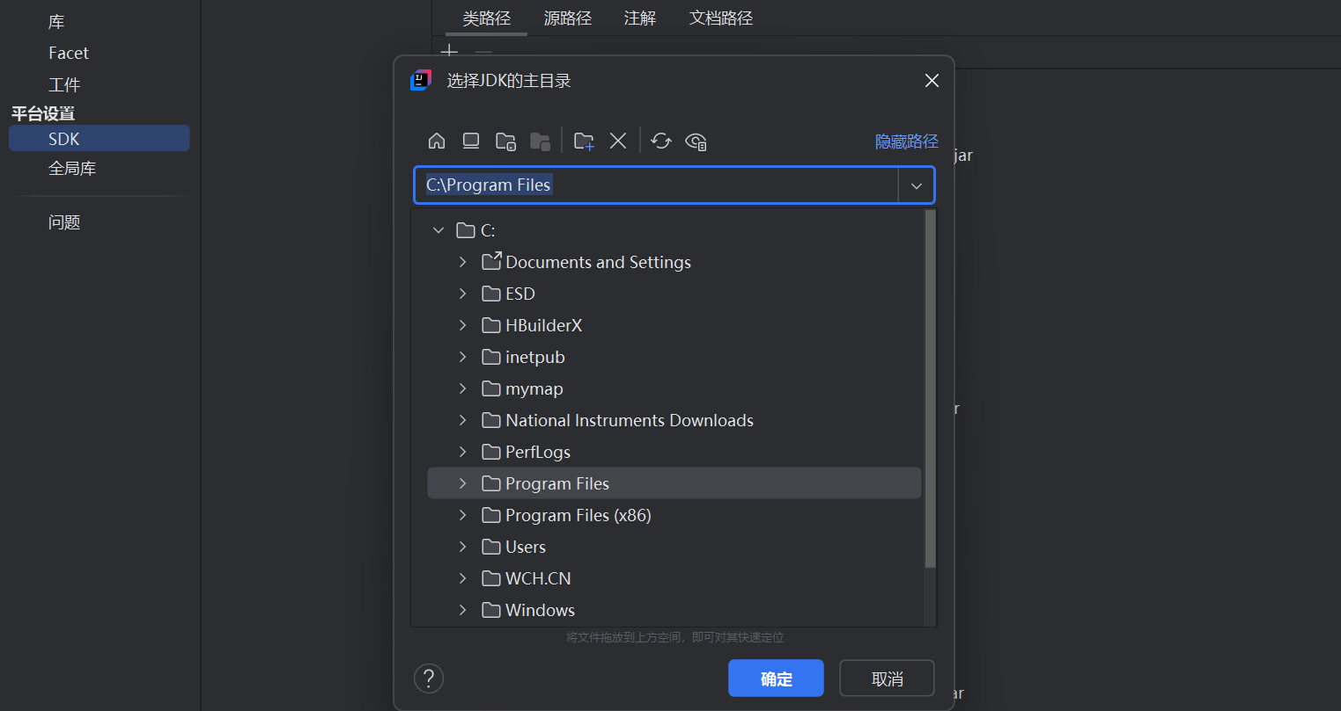

（3）找到Java安装路径

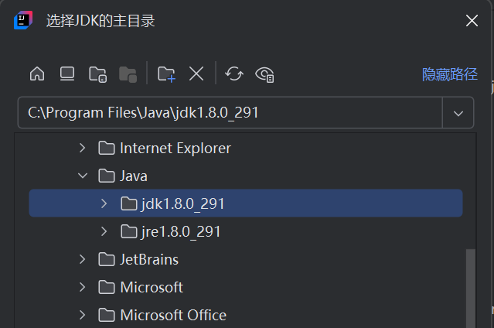

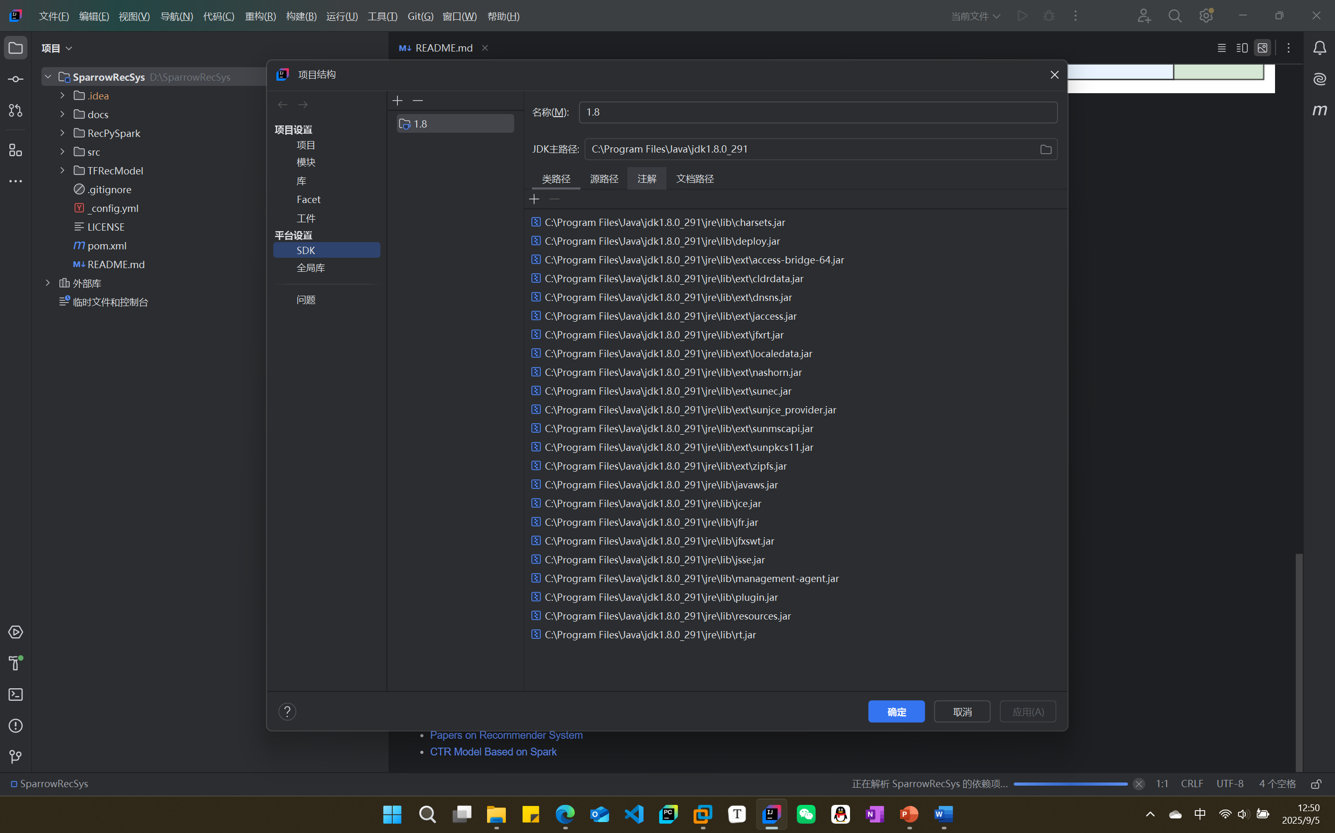

4、运行项目

（1）在【src】-【main】-【java】-

【com.sparrowrecsys】-【online】目录下找到RecSysServer文件

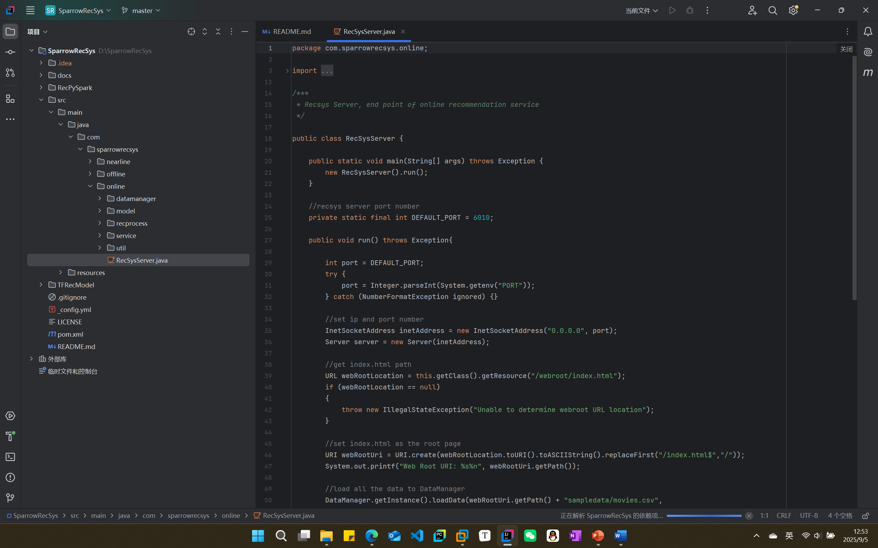



（2）右键选择【Run 'RecSysServer.main()'】运行服务

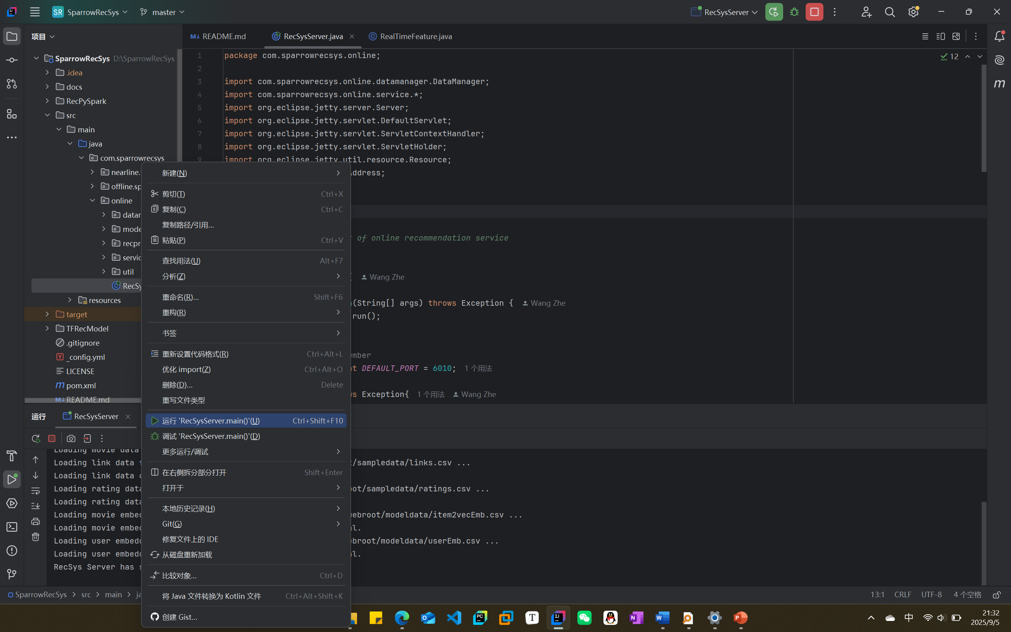

（3）在浏览器中输入`http://localhost:6010/` 即可访问项目前端

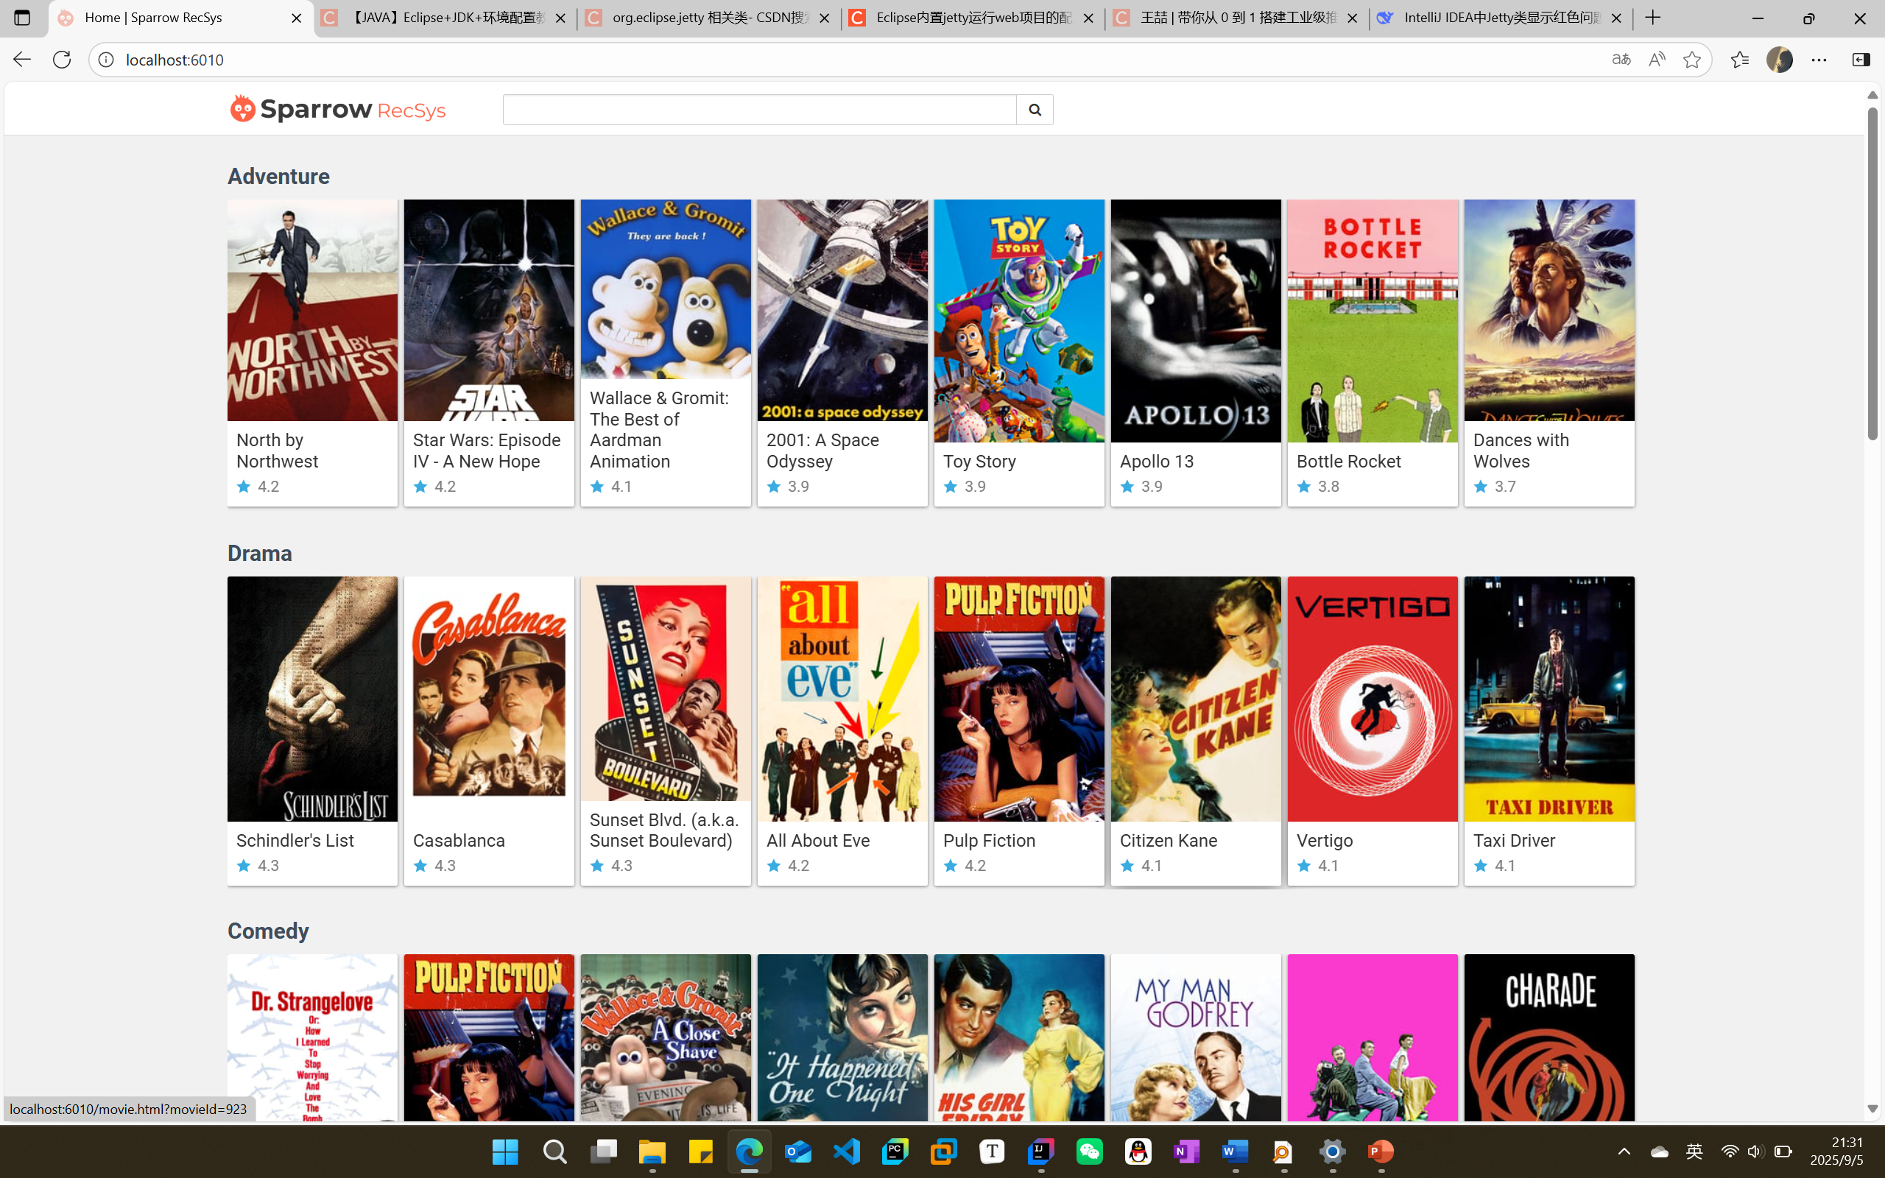

二、问题

1、在run步骤出现无法解析的情况

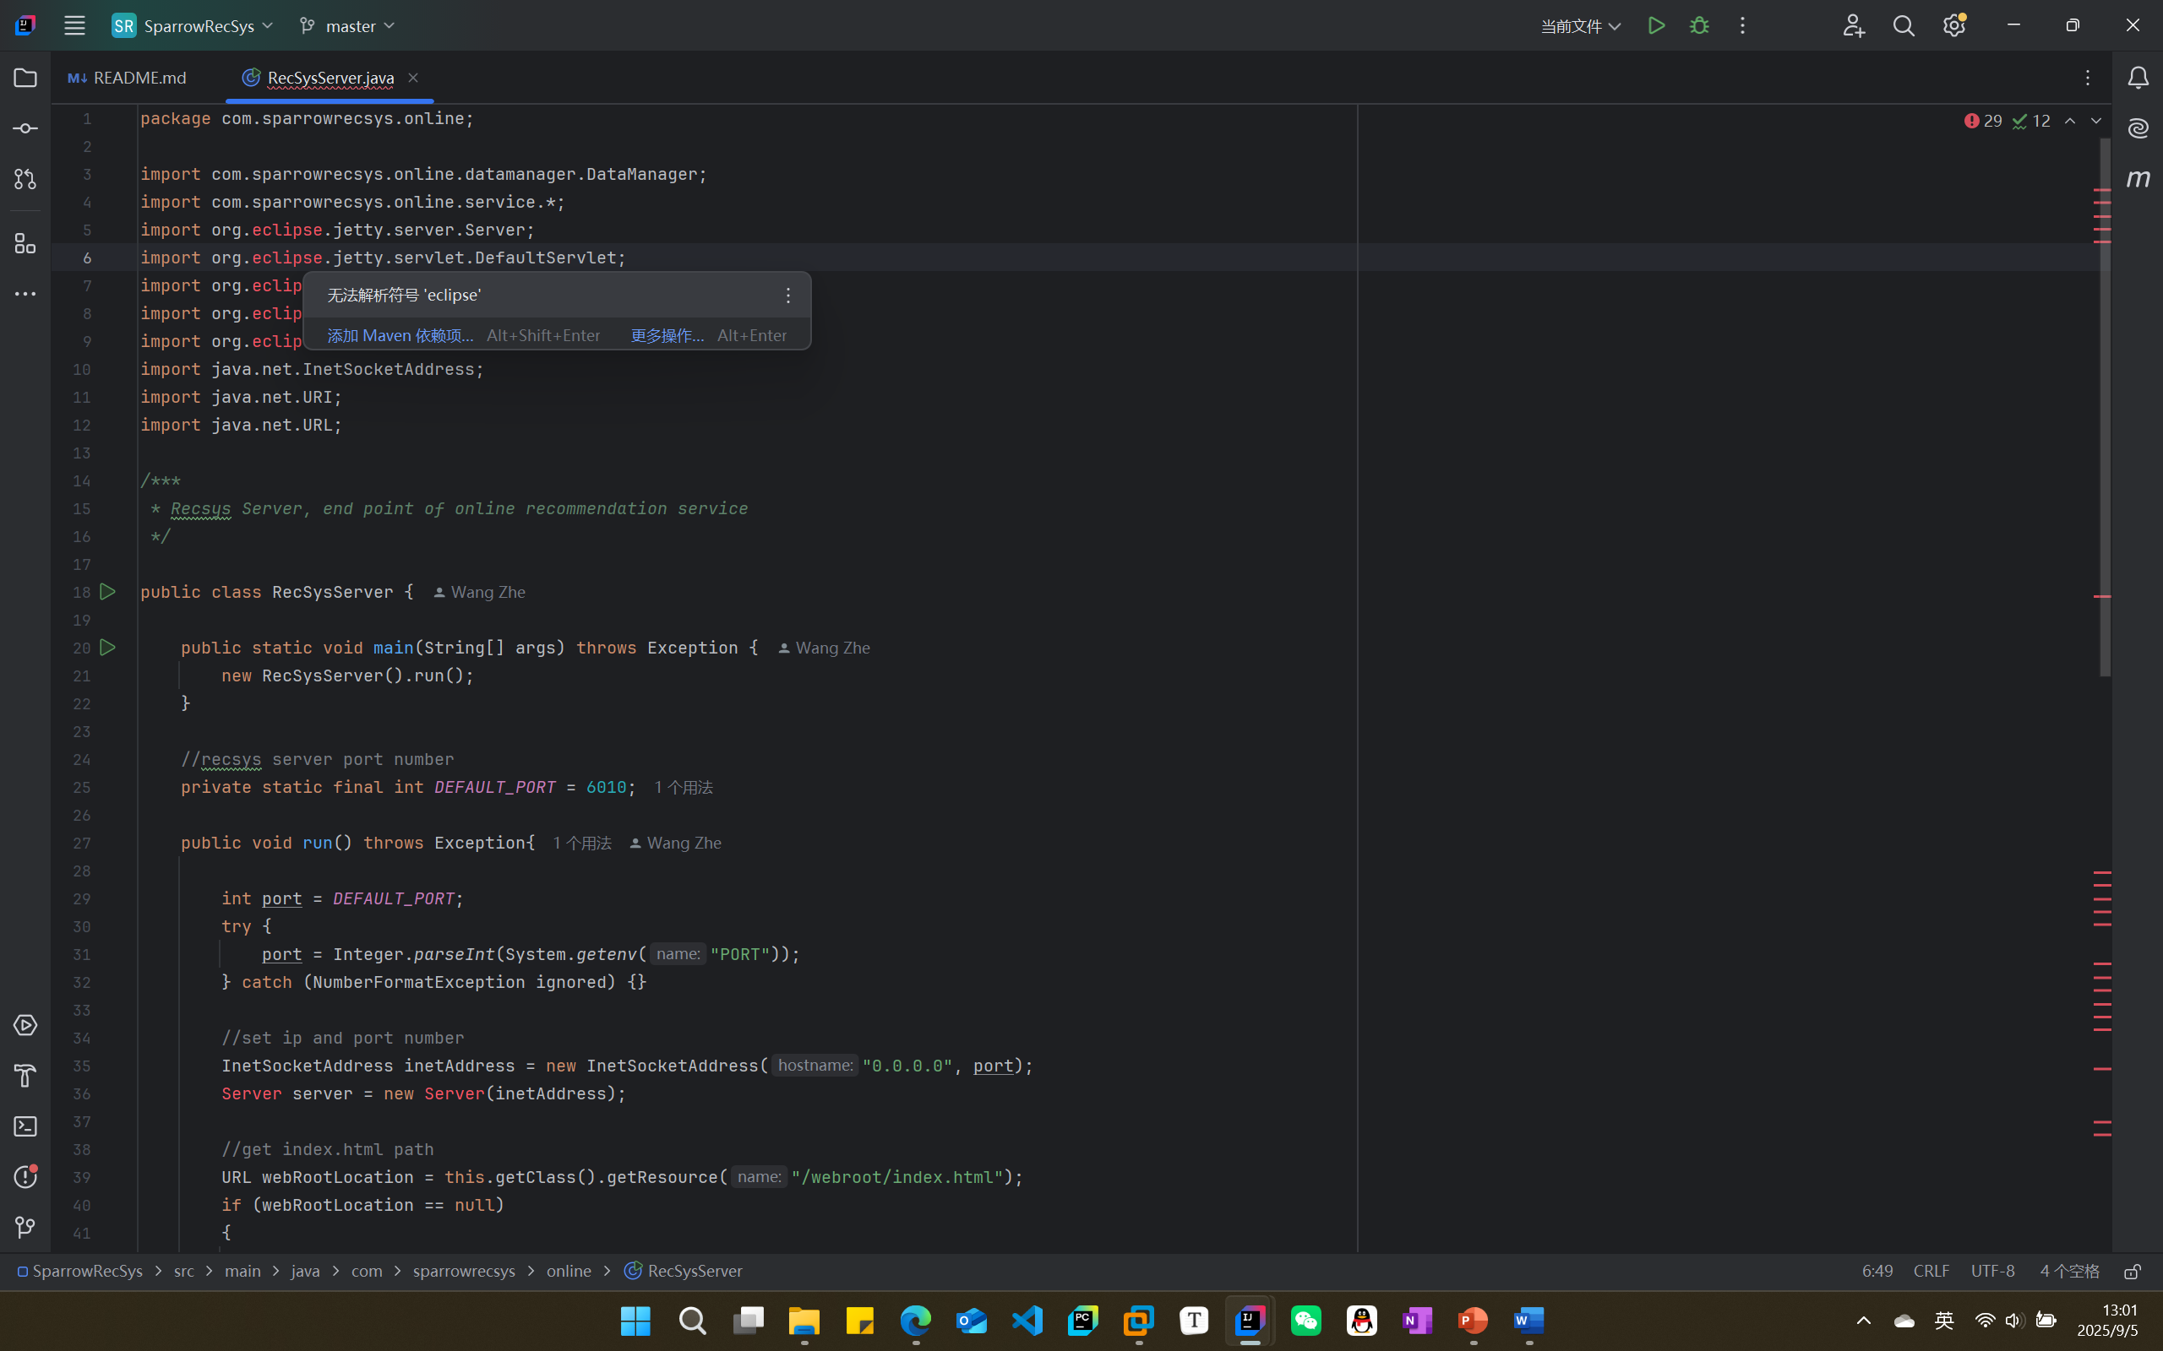

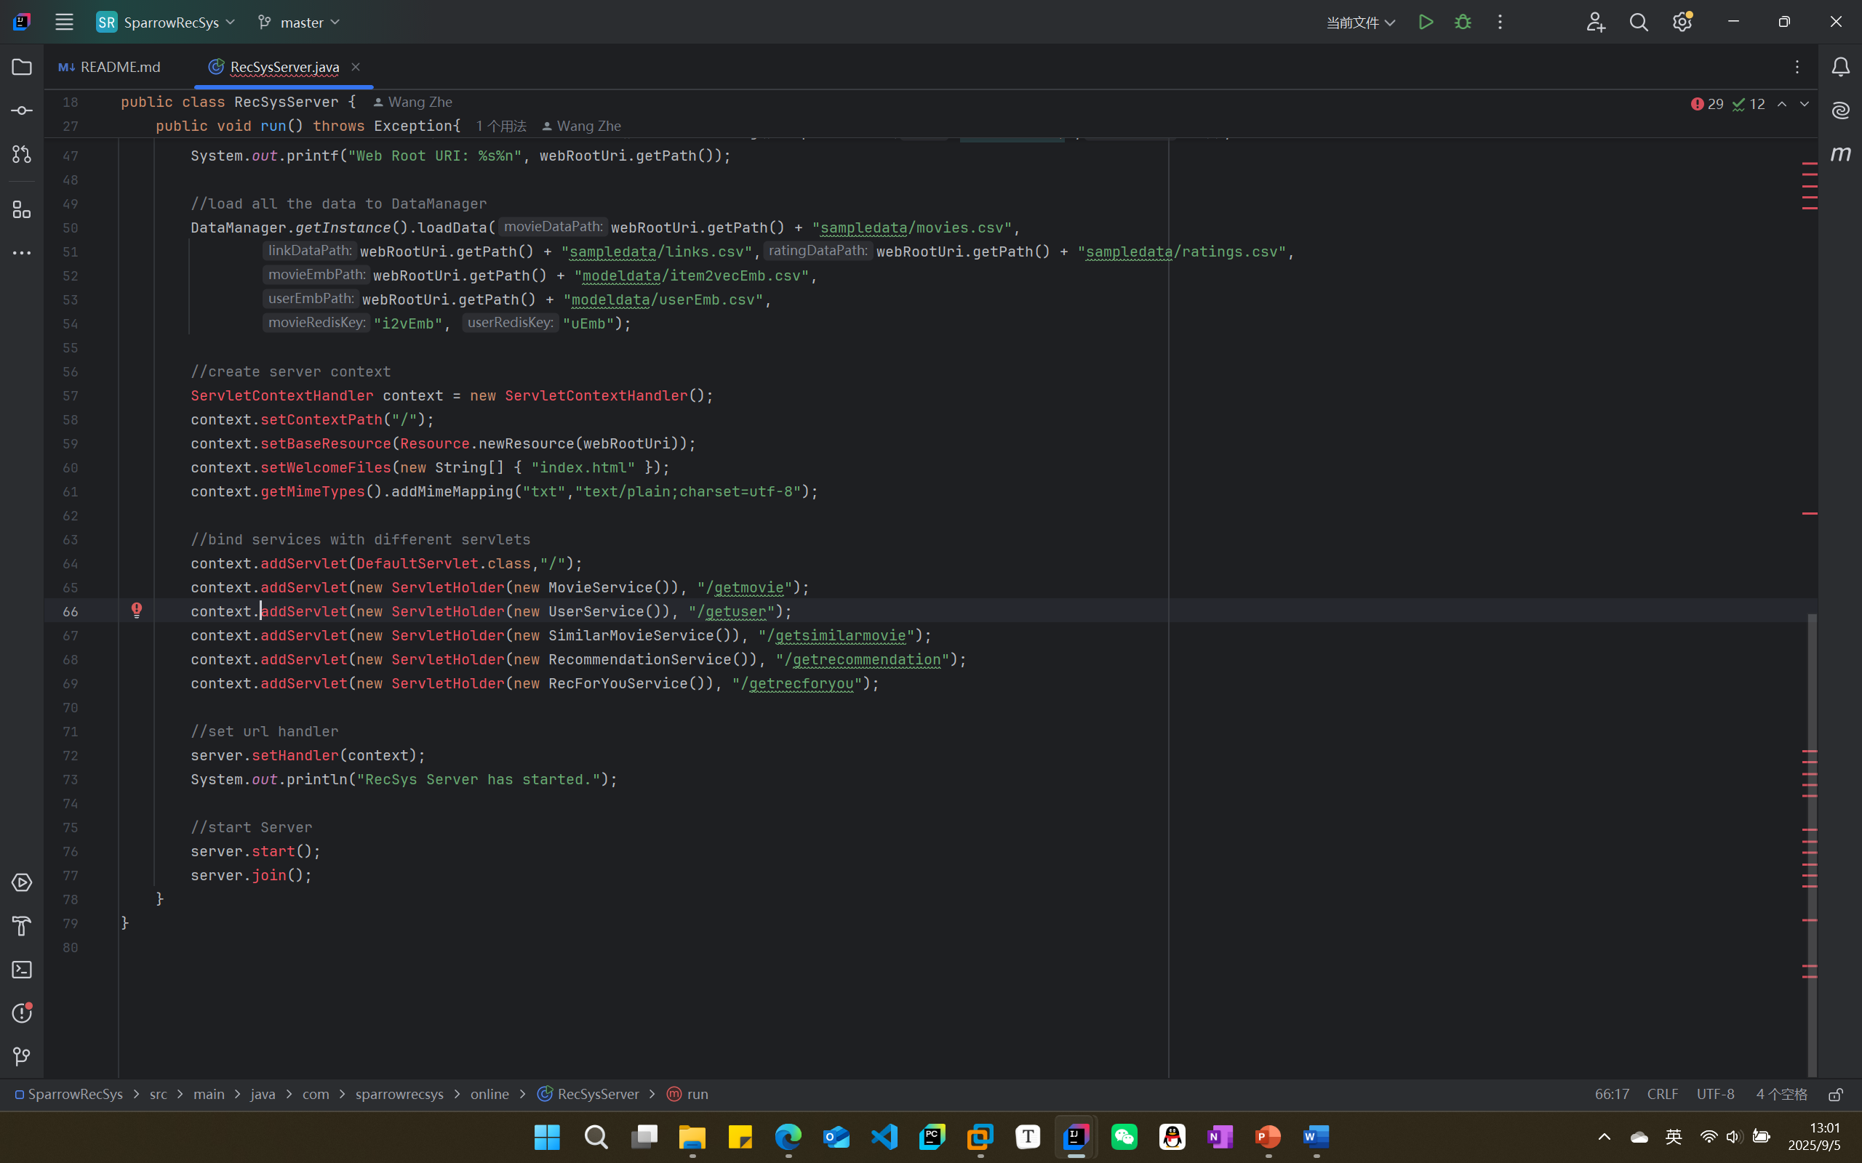

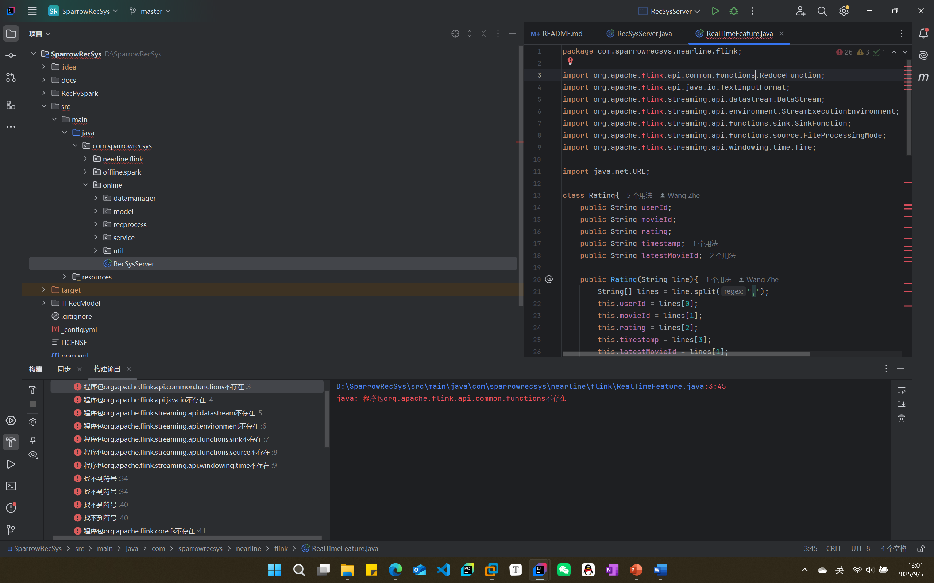

解决方法1：

下载安装配置eclipse

参考的csdn帖子：[【JAVA】Eclipse+JDK+环境配置教程（图片步骤教程）_eclipse配置jdk-CSDN博客](https://blog.csdn.net/qq_43083762/article/details/128502876?ops_request_misc=%257B%2522request%255Fid%2522%253A%252281d3510a9e6d1411c463cd56b951a9fe%2522%252C%2522scm%2522%253A%252220140713.130102334..%2522%257D&request_id=81d3510a9e6d1411c463cd56b951a9fe&biz_id=0&utm_medium=distribute.pc_search_result.none-task-blog-2~all~top_positive~default-1-128502876-null-null.142%5ev102%5econtrol&utm_term=eclipse%E9%85%8D%E7%BD%AEjdk&spm=1018.2226.3001.4187)

（1）下载安装eclipse

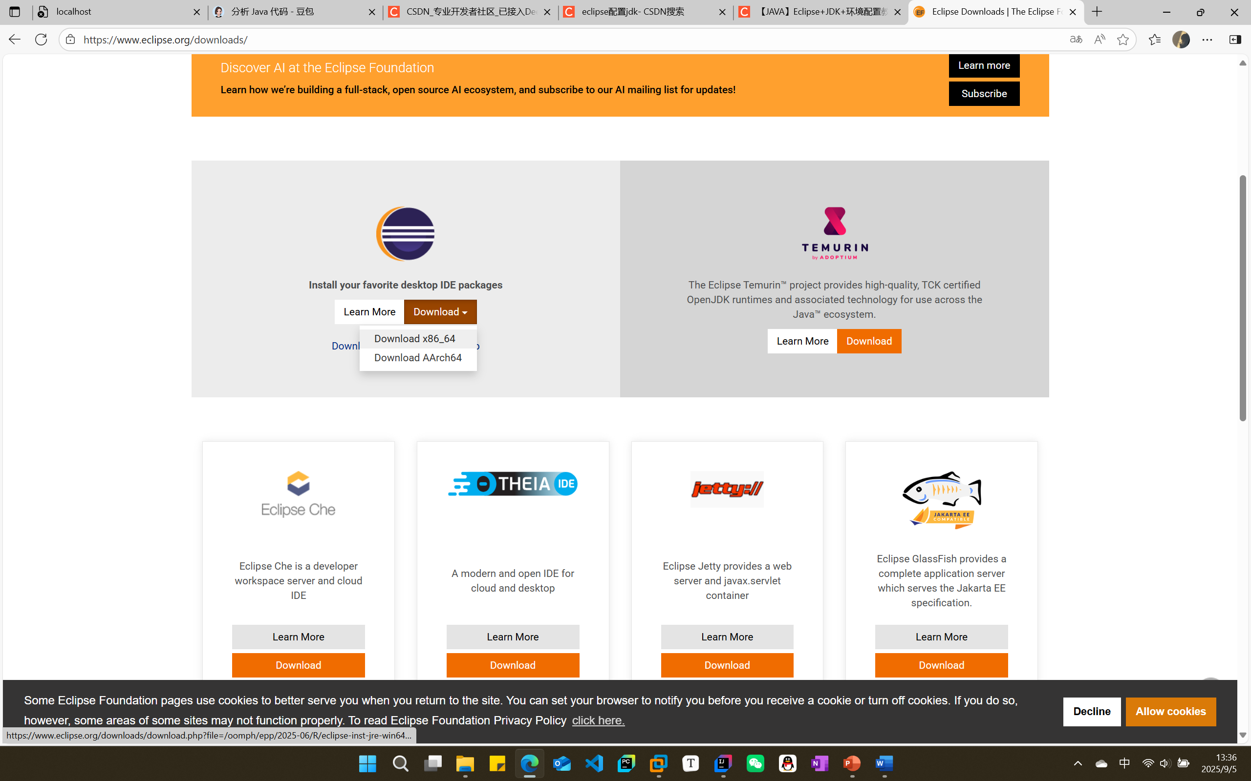

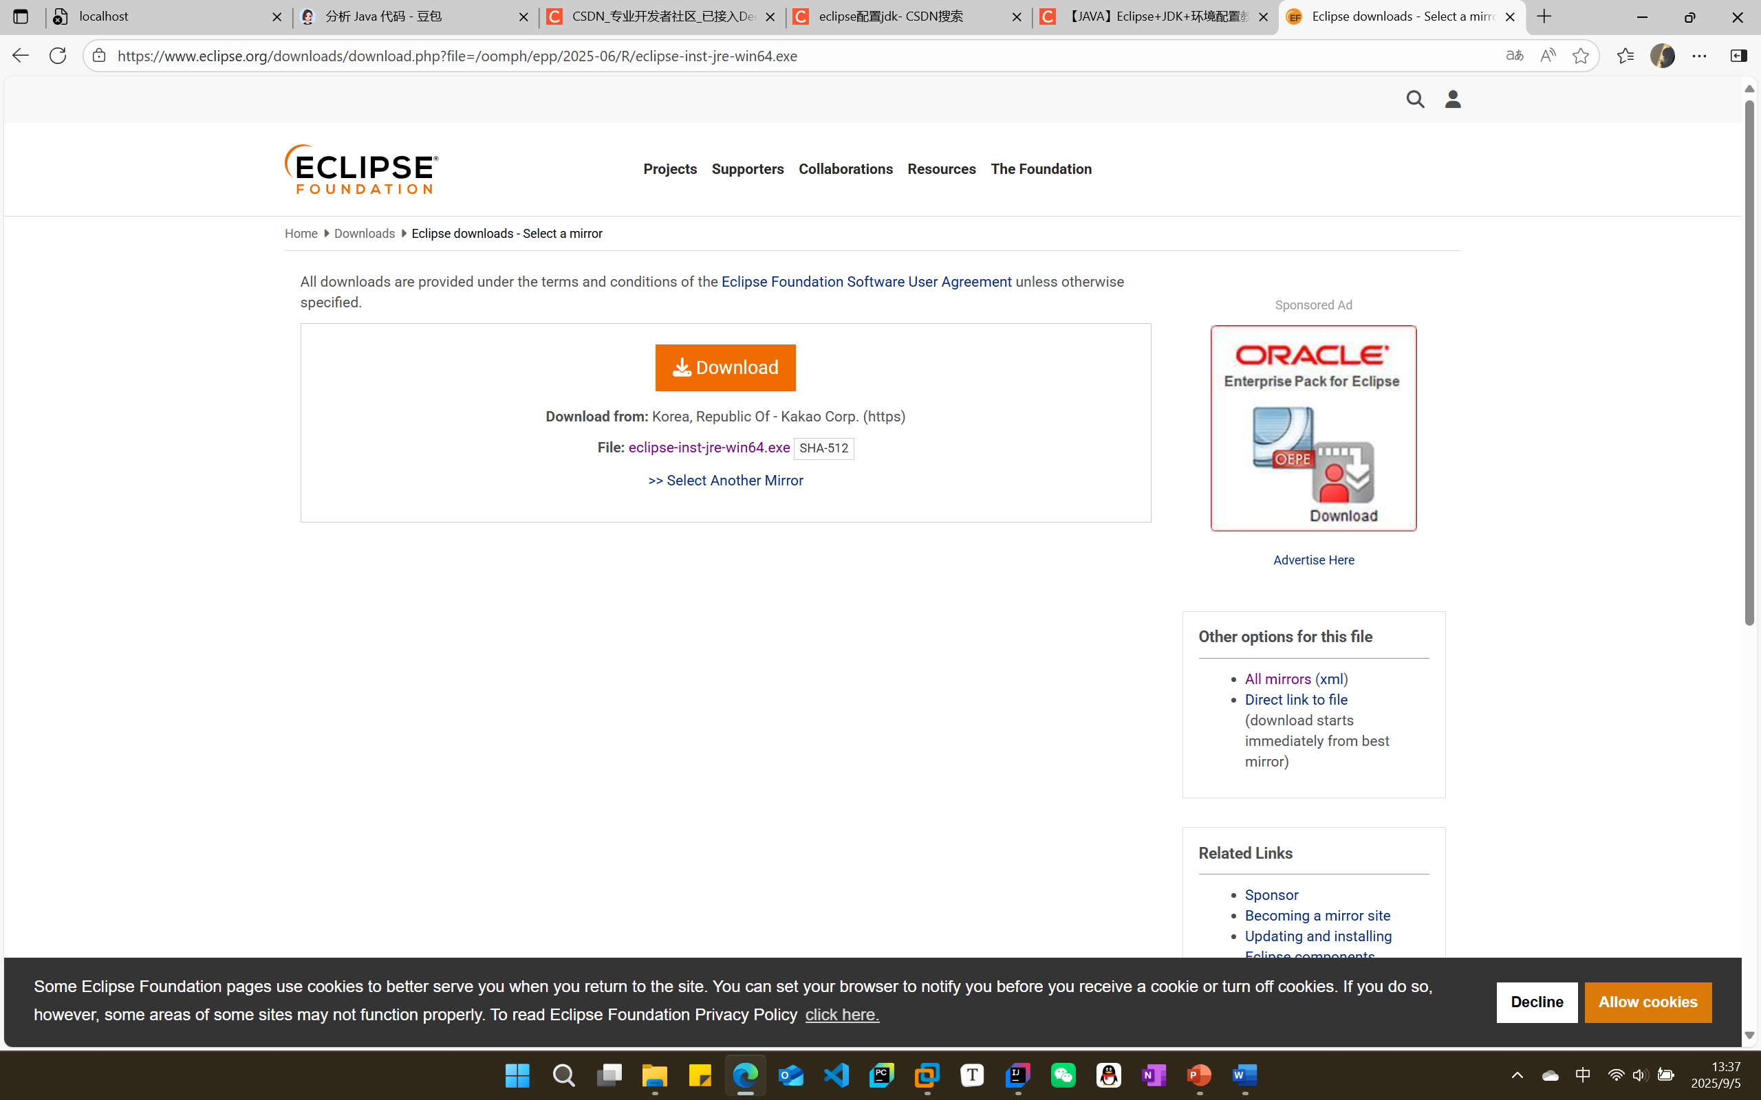

切换为阿里云的下载镜像



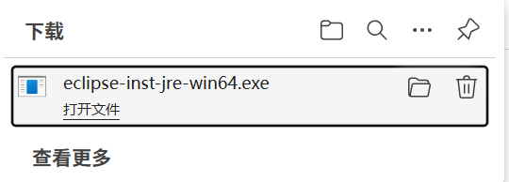

根据步骤指引安装程序

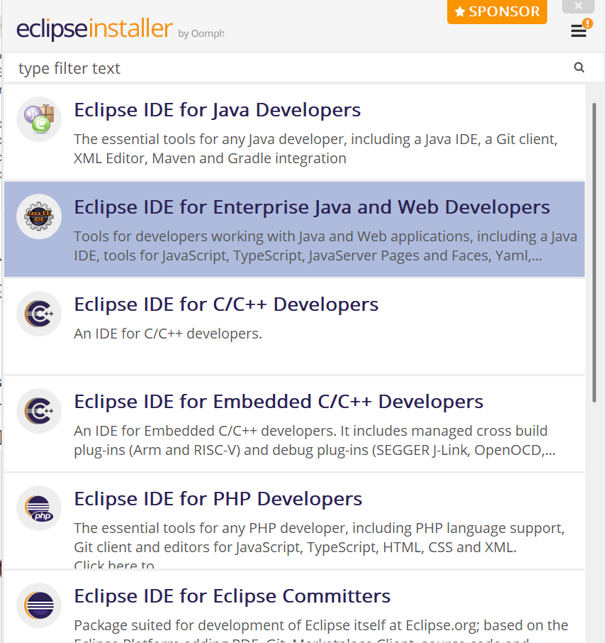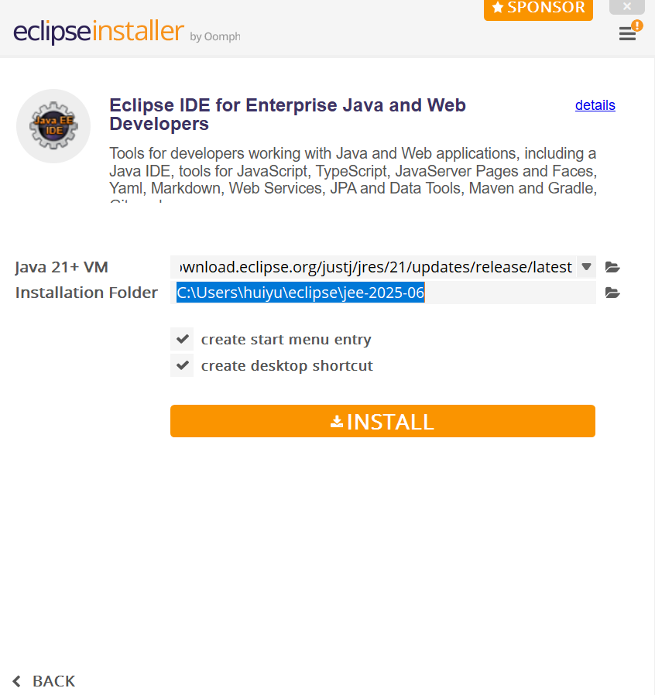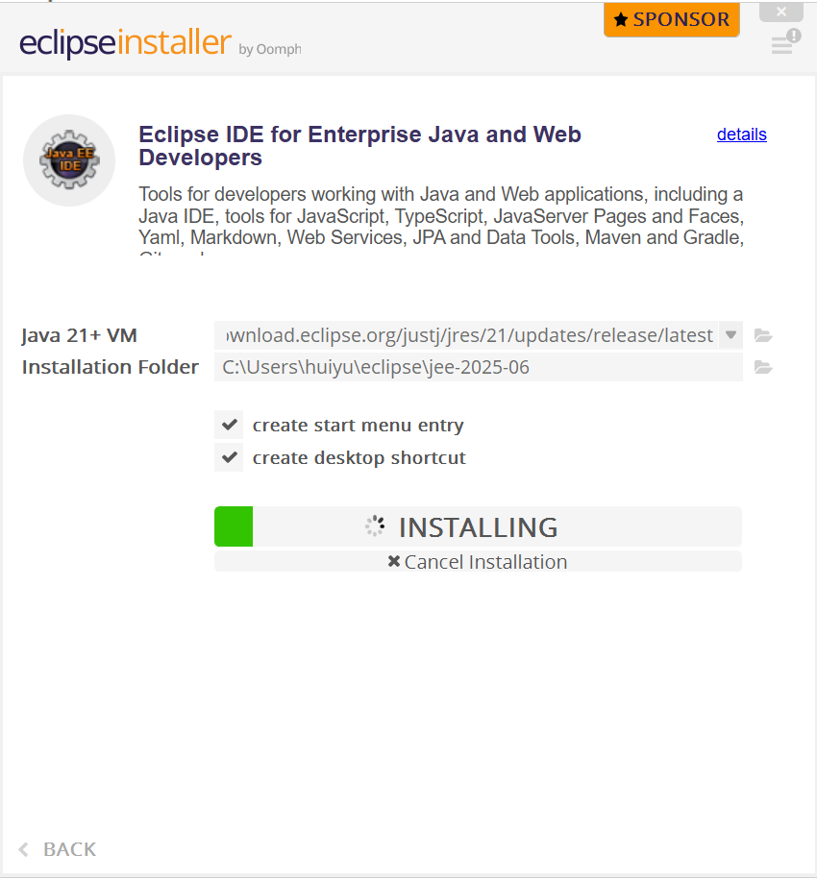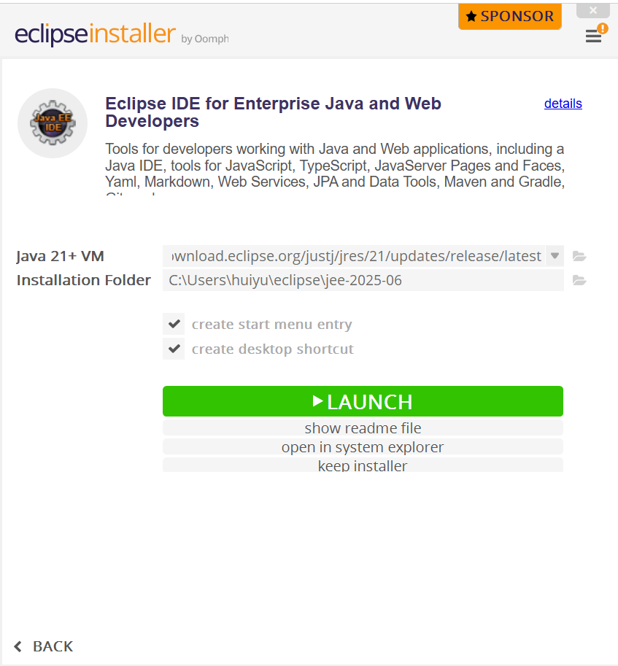

完成安装

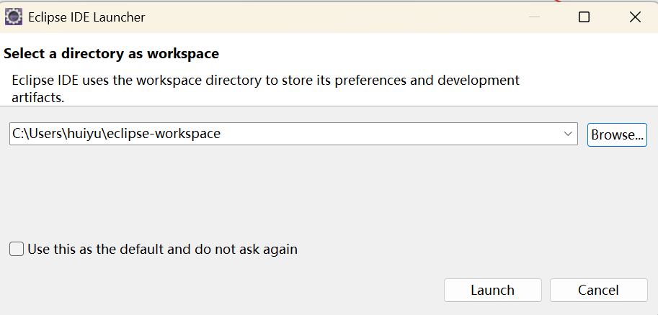

选定工作空间

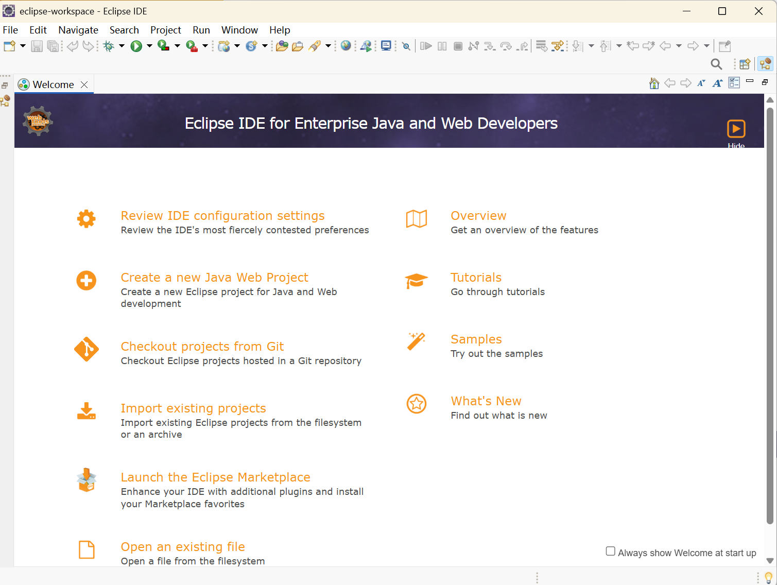

（2）基础配置

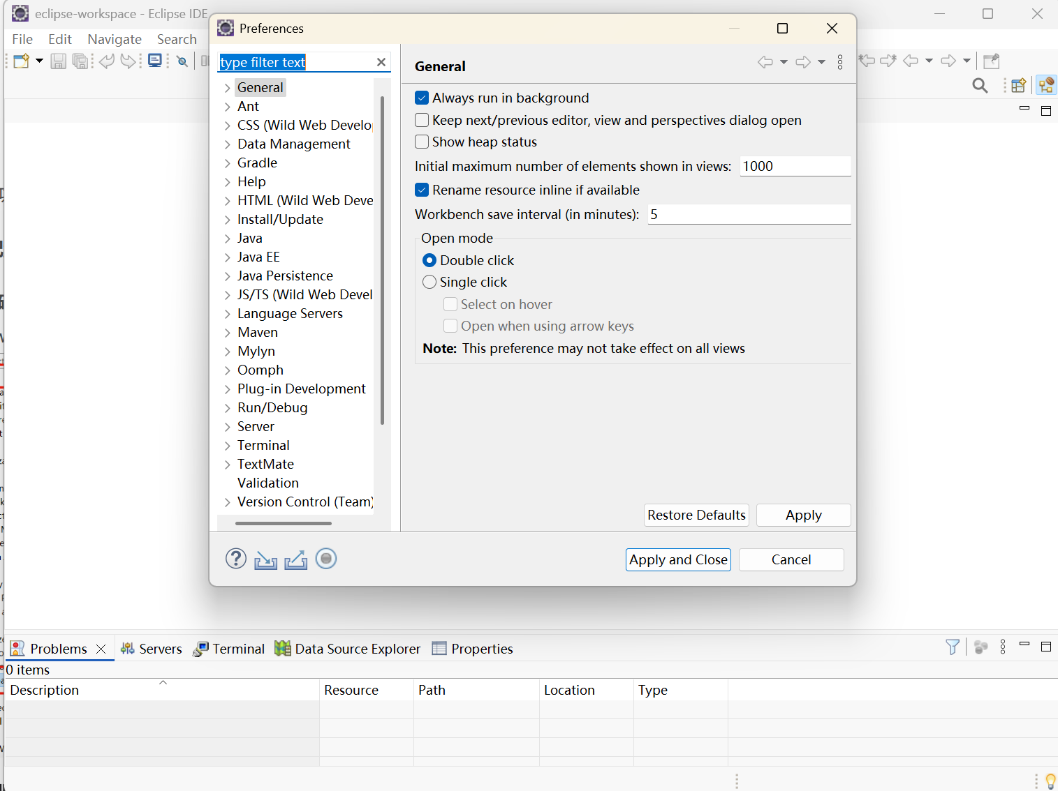

设置编码格式

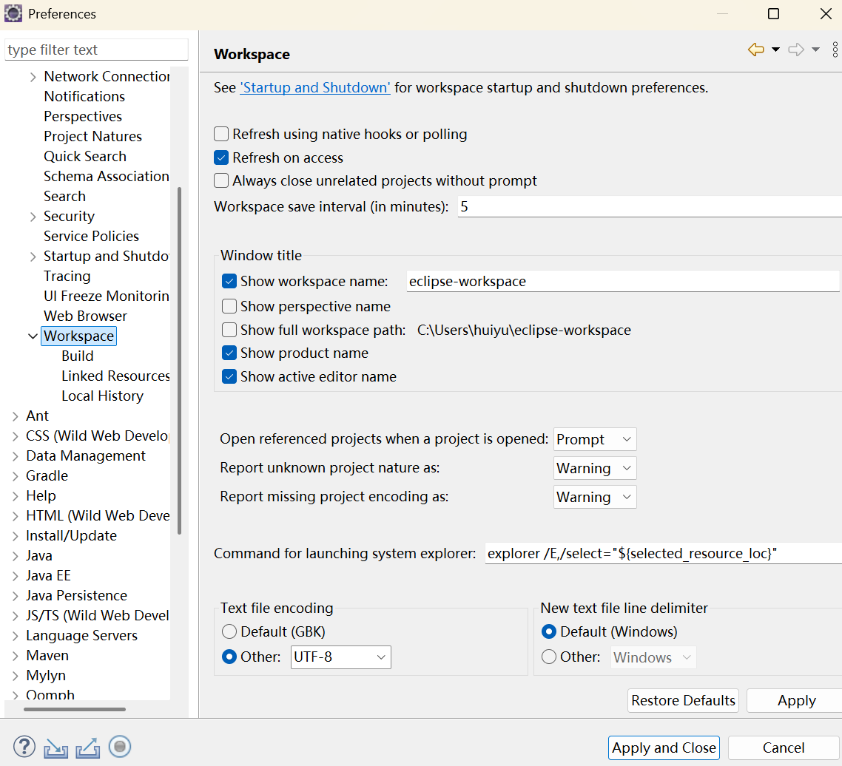

设置自动补充代码

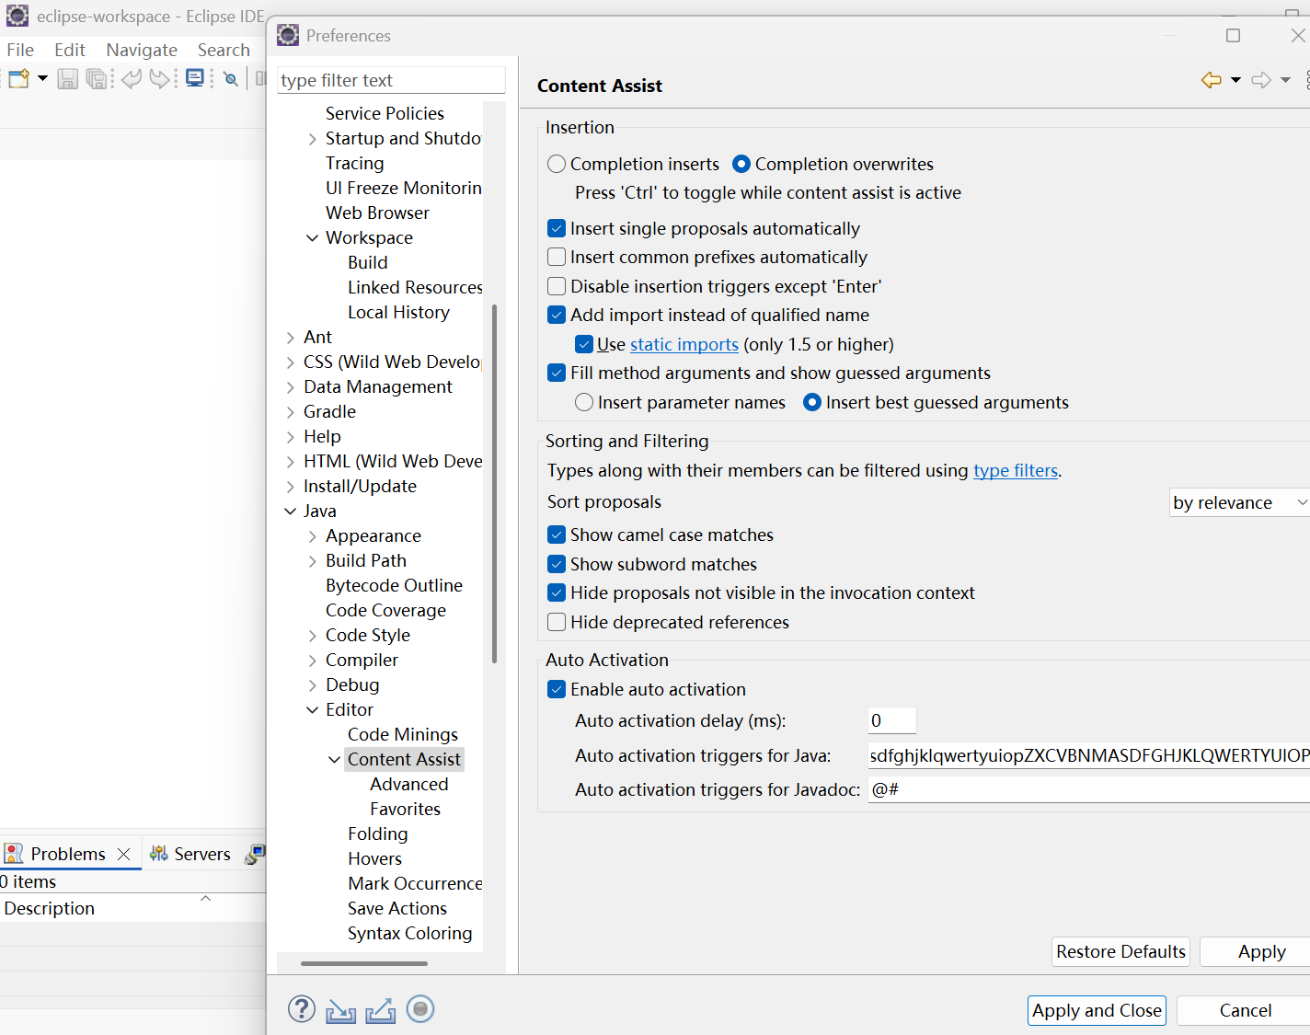

设置字体字号

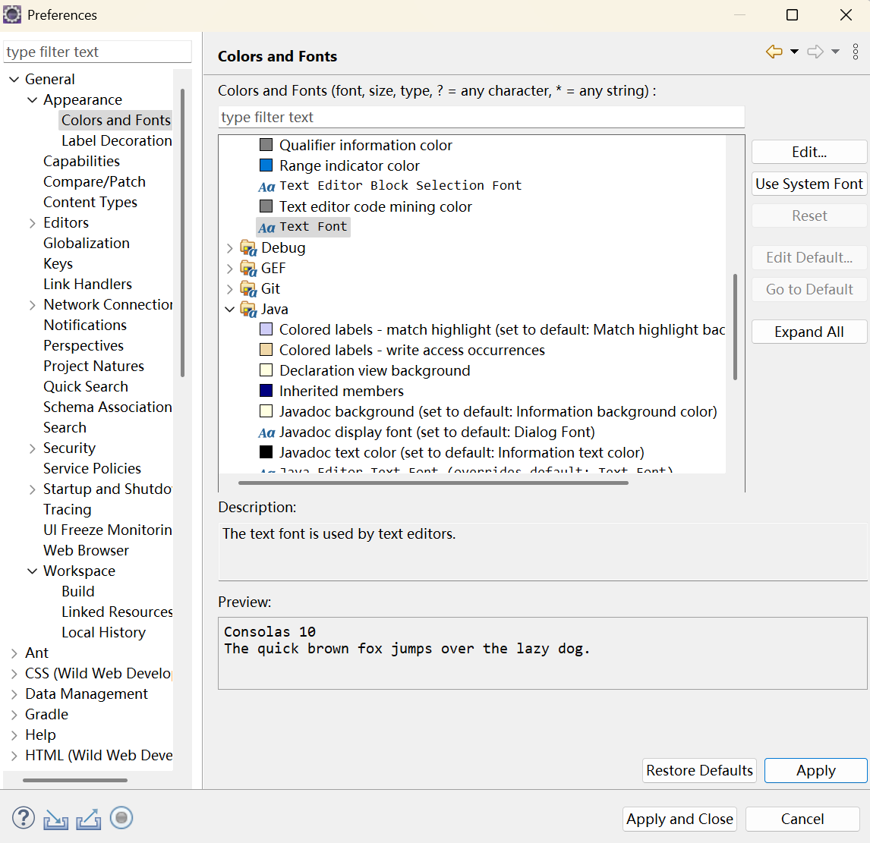

自动注释

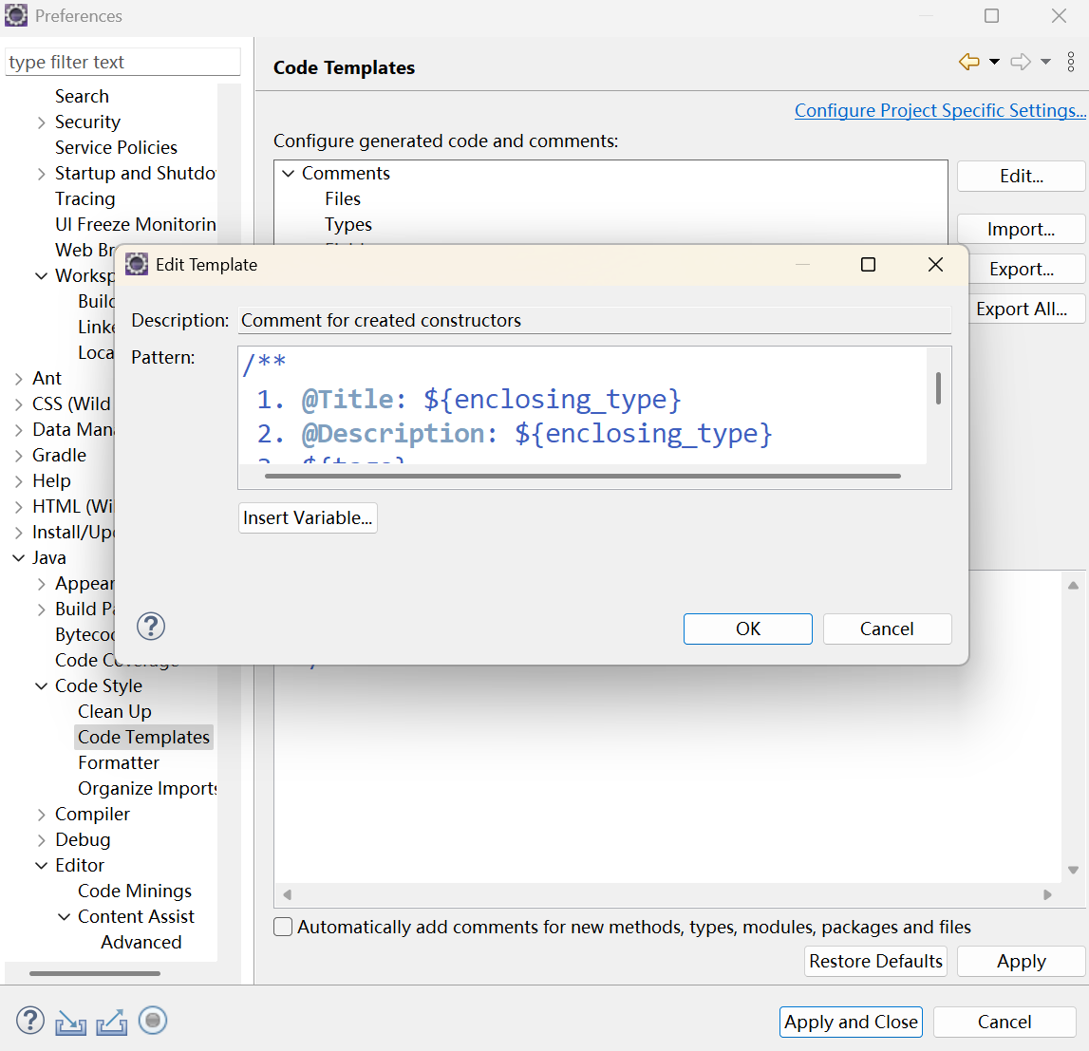

（3）下载JDK

检查Eclipse对应的JDK版本号 JDKVersion=21

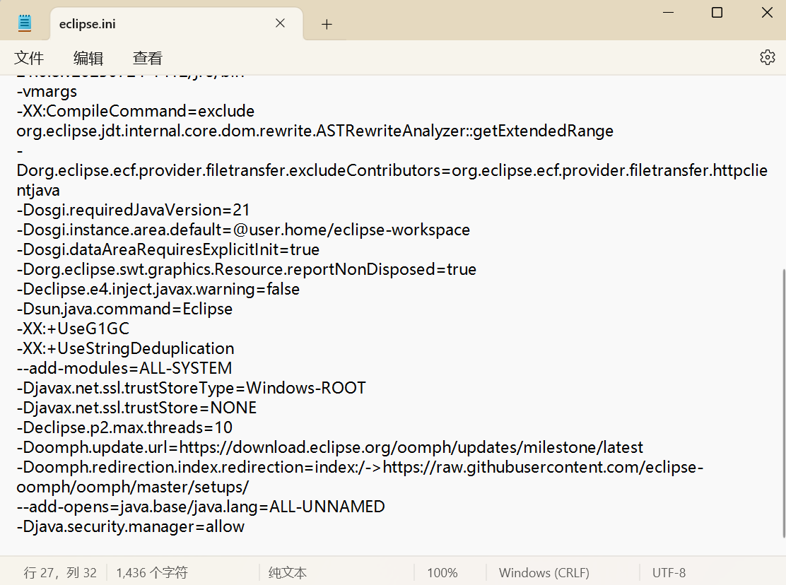

检查Eclipse对应的位数 64位

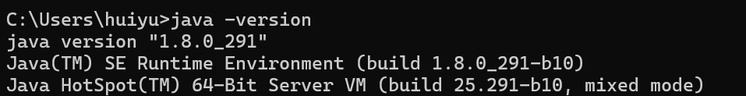

下载JDK

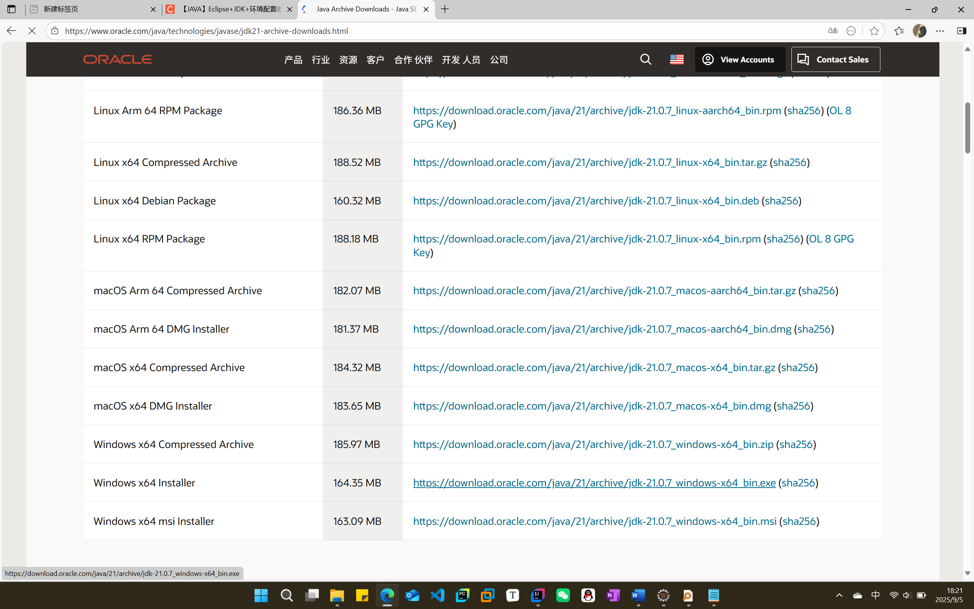

根据安装向导完成JDK安装

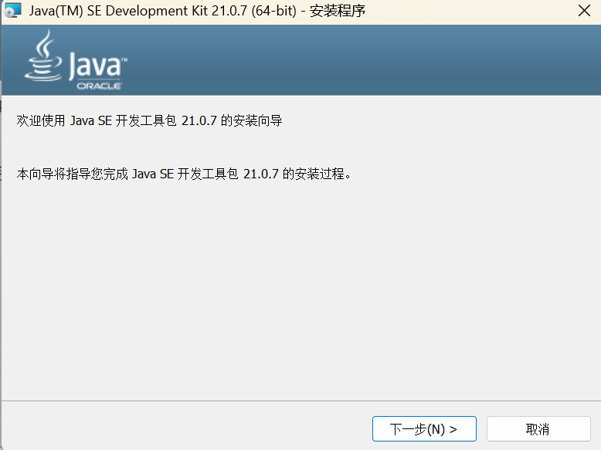

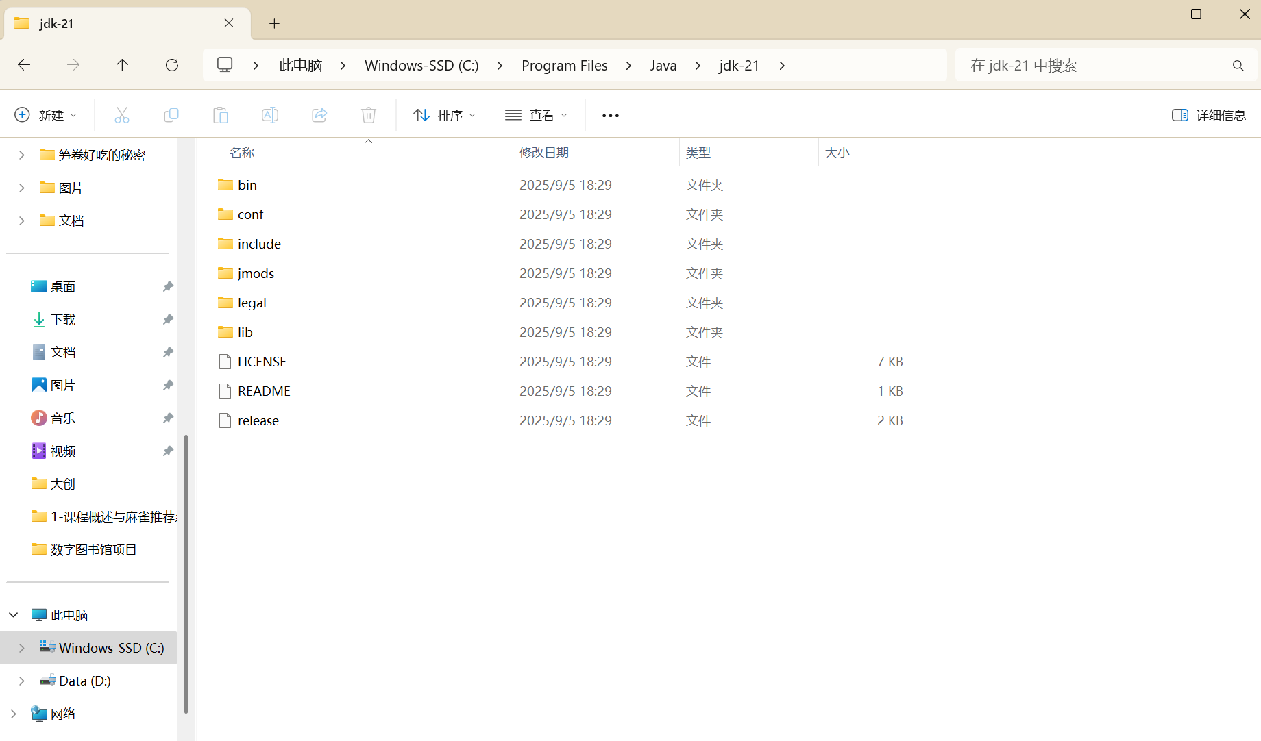

（4）配置环境变量

系统变量

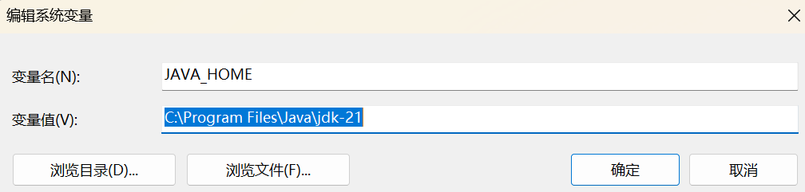

命令行验证是否已经配置成功

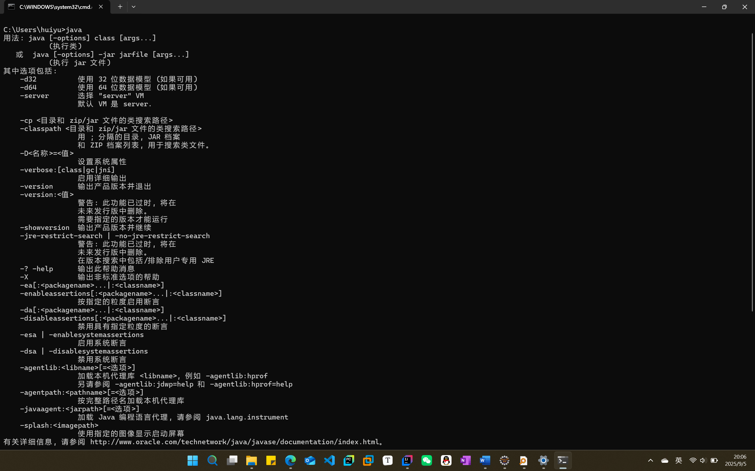

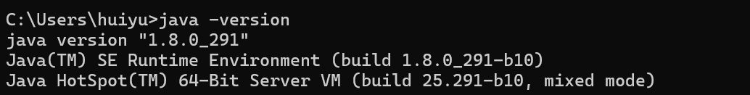

（5）生成JRE

一开始不是以管理员身份运行的命令终端，输入bin\jlink.exe --module-path jmods --add-modules java.desktop --output jre一直出现报错，查询后发现是因为权限不够导致



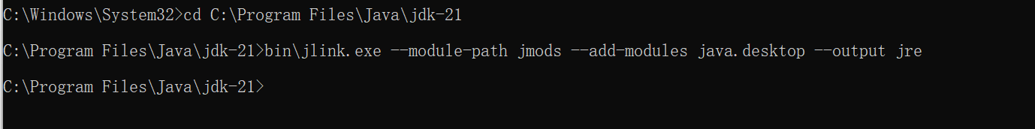

更新配置环境变量

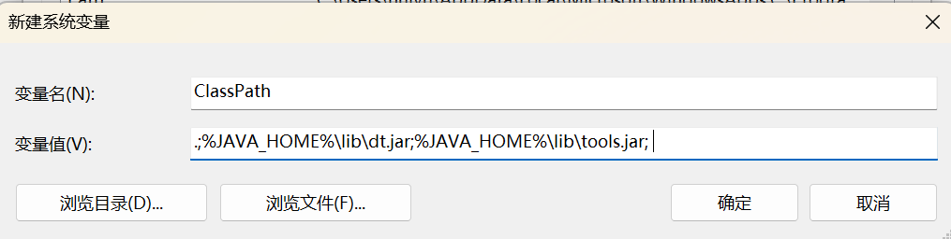

Java程序依旧不能运行

解决方法2：

根据网络视频下载JDK

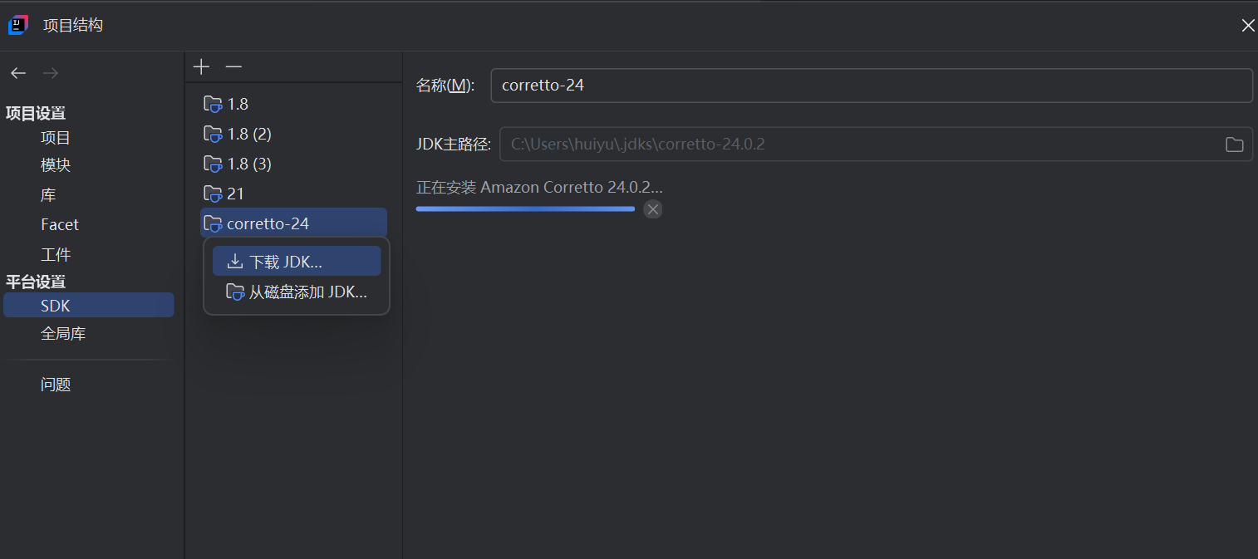

JDK下载失败了

解决方法3：

更换Maven 仓库镜像 由于访问 Maven 中央仓库（repo.maven.apache.org）通常很慢且不稳定，更换为国内镜像可以极大改善下载速度。

更换镜像步骤：

（1）找到 Maven 的 settings.xml 文件。

通常在 C:\Users\<你的用户名>\.m2\settings.xml (Windows) 或 /Users/<你的用户名>/.m2/settings.xml (Mac)。

如果不存在，可以从 Maven 安装目录的 conf/ 文件夹下复制一份到上述位置。

（2）用文本编辑器（如 Notepad++、VSCode）打开 settings.xml 文件。

（3）在 <mirrors> 标签内添加阿里云镜像配置：

<settings>

...

<mirrors>

<!-- 其他镜像配置可以注释掉或保留 -->

<mirror>

<id>aliyunmaven</id>

<mirrorOf>*</mirrorOf>

<name>阿里云公共仓库</name>

<url>https://maven.aliyun.com/repository/public</url>

</mirror>

</mirrors>

...

</settings>

（4）保存文件。

（5）回到 IntelliJ IDEA，务必重启 IDEA（完全关闭再打开）。

（6）重启后，再次点击 Maven 工具栏的刷新按钮（Reimport All Maven Projects）。

按照此步骤重新更新仓库镜像可以成功运行推荐系统的程序